TRƯỜNG ĐẠI HỌC SÀI GÒN
KHOA TOÁN-ỨNG DỤNG

BÁO CÁO
THỰC HÀNH PHÂN TÍCH KHÁM PHÁ DỮ LIỆU

Giảng viên hướng dẫn: Đỗ Như Tài
Môn: Khai phá dữ liệu
Sinh viên thực hiện: Biện Hữu Khang – 3123580017
Nguyễn Thị Thùy Linh – 3123580021
Mai Hoàng Hải Yến – 3123580068
Lớp: DDU1231

Thành phố Hồ Chí Minh, tháng 12 năm 2025

Bảng phân công

Họ tên | MSSV | Nhiệm vụ | Tỉ lệ hoàn thành
Biện Hữu Khang | 3123580017 | Viết code + Phân tích Giải thuật 1 | 100%
Nguyễn Thị Thùy Linh | 3123580021 | Viết code + Phân tích Giải thuật 2 | 100%
Mai Hoàng Hải Yến | 3123580068 | Viết code + Phân tích Giải thuật 3 | 100%

MỤC LỤC
CÂY QUYẾT ĐỊNH VÀ RỪNG CÂY 5
Bài tập thực hành 2.1.3 6
I. Giới thiệu bài toán và dữ liệu: 6
1. Đặt vấn đề 6
2. Dữ liệu: 7
3. Phương pháp thực hiện: 7
III. Quy trình thực hiện 7
1. Khai báo thư viện và đọc dữ liệu: 7
2. Tiền xử lý và chuẩn hóa dữ liệu 9
3. Mã hóa dữ liệu 10
4. Lựa chọn đặc trưng 10
5. Chia dữ liệu 11
6. Mô hình Cây quyết định 11
6.1. Trực quan hóa mô hình 11
6.2. Tối ưu tham số cho mô hình 12
7. Mô hình rừng cây 14
7.1. Tối ưu hóa tham số 15
7.2. Đặc trưng quan trọng 16
8. Kết luận 17
Bài tập thực hành 2.1.4. 19
I. Giới thiệu bài toán 19
1. Đặt vấn đề 19
2. Dữ liệu 19
3. Phương pháp thực hiện 19
II. Quy trình thực hiện 20
1. Khai báo thư viện và đọc dữ liệu 20
2. Xử lý dữ liệu 21
2.1. Loại bỏ dữ liệu trùng lặp: 21
2.2. Thống kê giá trị riêng biệt: 21
2.3. Kiểm tra giá trị bị thiếu: 22
2.4. Lọc dữ liệu không phù hợp. 22
2.5. Tái phân loại biến 22
3. Mã hóa dữ liệu 23
4. Phân bố biến mục tiêu 23
5. Lựa chọn đặc trưng 24
6. Chia dữ liệu 25
7. Mô hình cây quyết định 25
7.1. Trực quan hóa mô hình 25
7.2. Tối ưu hóa tham số 26
7.3. Đánh giá độ ảnh hưởng của độ sâu cây 27
8. Mô hình rừng cây 28
8.1. Tối ưu tham số 29
8.2. Kết quả tối ưu 29
8.3. Độ quan trọng của đặc trưng 30
9. Kết luận 31
MÔ HÌNH SUPPORT VECTOR MACHINE (SVM) 33
Bài tập thực hành 2.2.3. 33
I. Giới thiệu bài toán 34
1. Đặt vấn đề 34
2. Phương pháp thực hiện 34
II. Quy trình thực hiện 34
1. Khai báo thư viện và đọc dữ liệu 34
2. Xử lý dữ liệu 36
2.1. Chuẩn bị dữ liệu 36
2.2. Mã hóa dữ liệu 36
2.3. Chia dữ liệu 36
3. Mô hình SVM 37
3.1. Đánh giá độ chính xác mô hình 37
3.2. Tối ưu tham số và đánh giá mô hình SVM 37
4. Kết luận 39
2.2.4. Bài tập thực hành 2 40
I. Giới thiệu bài toán và dữ liệu 40
1. Đặt vấn đề 40
2. Mô tả dữ liệu (Dataset) 40
II. Phương pháp thực hiện: SUPPORT VECTOR MACHINE (SVM) 41
III. Quy trình thực hiện 41
Bước 1: Khai báo thư viện và đọc dữ liệu 42
Bước 2: Làm sạch dữ liệu (Data Cleaning) 42
Bước 3: Mã hóa dữ liệu (Preprocessing) 43
Bước 4: Chia tập dữ liệu 43
Bước 5: Huấn luyện mô hình SVM 44
IV. Đánh giá kết quả 44
V. Kết luận 45
BAYES NGÂY THƠ (NAÏVE BAYES) 46
2.3.3. Bài tập thực hành 1 46
I. Giới thiệu bài toán và dữ liệu 46
1.Đặt vấn đề 46
2. Mô tả bài toán 46
3. Mô tả dữ liệu (Dataset) 46
II. Phương pháp thực hiện (Gaussian Naive Bayes) 46
III. Quy trình thực hiện 47
Bước 1: Khai báo thư viện và đọc dữ liệu 47
Bước 2: Làm sạch và chuẩn bị dữ liệu (Tiền xử lý) 48
Bước 3: Chia tập dữ liệu để huấn luyện 49
Bước 4: Xây dựng và huấn luyện mô hình 49
VI. Đánh giá kết quả 49
V. Kết luận 51
2.3.4. Bài tập thực hành 2 51
I. Giới thiệu bài toán và dữ liệu 51
1. Đặt vấn đề 51
2. Mô tả bộ dữ liệu (Dataset) 52
II. Phương pháp thực hiện (Categorical Naive Bayes) 53
III. Quy trình thực hiện 53
Bước 1: Khai báo thư viện và đọc dữ liệu 53
Bước 2: Làm sạch và chuẩn bị dữ liệu (Tiền xử lý) 54
Bước 3: Chia tập dữ liệu để huấn luyện 54
Bước 4: Xây dựng và huấn luyện mô hình 54
V. Kết luận 56

CÂY QUYẾT ĐỊNH VÀ RỪNG CÂY

Trong các bài toán phân lớp và dự đoán, việc lựa chọn mô hình máy học phù hợp đóng vai trò then chốt ảnh hưởng trực tiếp đến độ chính xác, khả năng khái quát và mức độ giải thích kết quả. Hai mô hình được áp dụng phổ biến là cây quyết định (Decision Tree) và Rừng cây (Random Forest).
Cây quyết định là mô hình dự đoán xây dựng cấy trúc dạng cây, trong đó mỗi nút biểu diễn mô têu chí phân chia dữ liệu dựa trên giá trị thuộc tính, các nhánh thể hiện kết quả của giá trị so sánh và các lá là nhãn dự đoán cuối cùng. Mô hình này với ưu điểm dễ hiểu, trực quan, dễ diễn giải cho phép mô tả rõ ràng quá trình đưa ra quyết địnhcau mô hình thông qua quy tắc “Nếu-thì”. Nhờ đó có thể hiểu rõ được mối quan hệ giữa các thuộc tính đầu vào và kết quả phân loại.
Tuy nhiên, hạn chế lớn của cây quyết định là dễ gặp hiện tượng quá khớp (overfitting), đặc biệt khi cây được xây dựng quá sâu hoặc khi dữ liệu có nhiều nhiễu. Điều này khiến mô hình học quá chi tiết theo tập huấn luyện và làm giảm khả năng dự đoán chính xác trên dữ liệu mới. Để khắc phục vấn đề này, phương pháp Rừng cây (Random Forest) được đưa vào áp dụng song song.
Rừng cây là mô hình học tổ hợp (ensemble learning), kết hợp nhiều cây quyết định độc lập. Mỗi cây được huấn luyện trên các tập dữ liệu con được chọn ngẫu nhiên và sử dụng tập con thuộc tính ngẫu nhiên trong quá trình chia nút. Kết quả dự đoán cuối cùng được xác định dựa trên cơ chế bỏ phiếu đa số. Nhờ cách tiếp cận này, Random Forest giúp giảm độ lệch, hạn chế overfitting và nâng cao độ chính xác cũng như tính ổn định của mô hình so với Decision Tree đơn lẻ.
Việc áp dụng song song hai phương pháp Decision Tree và Random Forest cho phép kết hợp ưu điểm về khả năng diễn giải của Decision Tree với sức mạnh tổng hợp và độ chính xác của Random Forest. Đồng thời, Random Forest còn hỗ trợ đánh giá mức độ quan trọng của các thuộc tính (feature importance), giúp xác định những yếu tố có ảnh hưởng lớn nhất tới kết quả dự đoán, từ đó tăng giá trị phân tích và khả năng giải thích của nghiên cứu.

Bài tập thực hành 2.1.3
Xây dựng cây quyết định và rừng cây trên dữ liệu Titanic dữ liệu lấy từ Introduction to Decision Trees (Titanic dataset)

I. Giới thiệu bài toán và dữ liệu:

1. Đặt vấn đề
Nghiên cứu tập trung vào bài toán dự đoán khả năng sống sót của hành khách trong thảm họa tàu Titanic dựa trên các thông tin cá nhân và đặc điểm chuyến đi. Tập dữ liệu bao gồm nhiều thuộc tính đa dạng, vừa định lượng vừa định tính, đòi hỏi phương pháp phân tích phù hợp để khai thác mối quan hệ giữa các yếu tố đầu vào và kết quả phân loại. Mục tiêu là xây dựng mô hình dự đoán chính xác và xác định những đặc trưng có ảnh hưởng quan trọng đến khả năng sống sót.

2. Dữ liệu:
Nghiên cứu sử dụng bộ dữ liệu Titanic từ nền tảng Kaggle, bao gồm thông tin của 891 hành khách trên chuyến tàu RMS Titanic. Dữ liệu chứa nhiều thuộc tính như giới tính, độ tuổi, hạng vé, số người thân đi cùng, giá vé, cổng lên tàu,… cùng với biến mục tiêu Survived thể hiện trạng thái sống sót (1) hoặc tử vong (0). Tập dữ liệu này được thiết kế phục vụ bài toán phân lớp nhị phân, giúp phân tích và xây dựng mô hình dự đoán khả năng sống sót của hành khách dựa trên các đặc trưng đầu vào.

3. Phương pháp thực hiện:
Với các thông tin hành khách trong tập dữ liệu Titanic gồm dữ liệu biến số và biến phân loại, có thể tồn tại quan hệ phi tuyến giữa các thuộc tính và kết quả dự đoán. Vì vậy lựa chọn mô hình cây quyết định và rừng cây là hai mô hình phù hợp cho bộ dữ liệu.
Với mô hình Decision Tree có cấu trúc trực quan được xây dựng dựa trên nguyên tắc “Nếu – thì”, giúp dễ dàng phân tích tác động của từng thuộc tính lên khả năng sống sót của từng hành khách, thông qua mô hình có thể đưa ra dự đoán, từ đó xác định các yêu tố quan trọng như giới tính , hạng vé, độ tuổi.
Tuy nhiên cây quyết định cũng gặp nhiều hạn chế quá dễ khớp (overfitting) với dự liệu huấn luyện, dẫn đến khả năng dự đoán kém. Để khắc phục nhược điểm này, mô hình Rừng cây được lựa chọn và xây dựng song song. Với đặc điểm của mô hình là tập hợp nhiều cây quyết định được huấn luyện trên các tập con dữ liệu ngẫu nhiên và kết hợp kết quả bằng cơ chế bỏ phiếu. Nhờ đó, mô hình giúp giảm vấn đề overfitting, nâng cao tính ổn định và cải thiện độ chính xác so với việc dùng cây mô cây quyết định đơn lẻ.
Việc kết hợp hai mô hình giúp đạt mục tiêu dự đoán chính xác kả năng sống sót, cho phép so sánh hiệu năng giữa mô hình đơn lẻ và mô hình tổng hợp, đồng thời thực hiện phân tích mức độ quan trọng của các thuộc tính. Qua đó nghiên cứu xác định rõ yếu tố ảnh hưởng mạnh nhất đến kết quả sống sót, đồng thời đánh giá tác động của lựa chọn mô hình trong bài toán dữ liệu thực tế.

III. Quy trình thực hiện

1. Khai báo thư viện và đọc dữ liệu:
import numpy as np
import pandas as pd
import matplotlib.pyplot as plt
%matplotlib inline
import matplotlib as mpl
mpl.rcParams['figure.dpi'] = 400
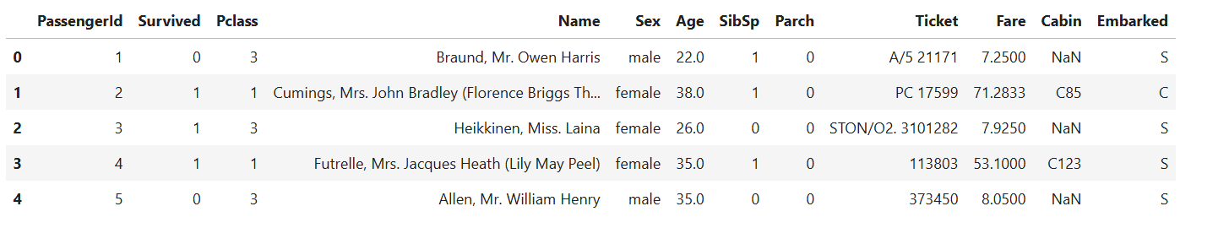
Đọc dữ liệu từ tập train.csv và tập test.csv
Thông tin bộ dữ liệu:
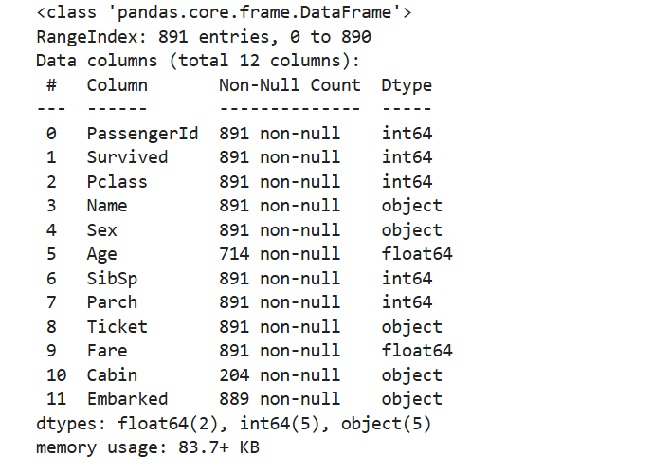
Kết quả thống kê cho thấy bộ dữ liệu Titanic gồm 891 bản ghi (tương ứng 891 hành khách) và 12 thuộc tính. Các thuộc tính bao gồm cả biến định lượng (kiểu int64, float64) và biến định tính (kiểu object).
Với Survived là biến mục tiêu thể hiện trạng thái sống sót (0 – tử vong, 1 – sống sót). Các thuộc tính còn lại mô tả thông tin cá nhân và chuyến đi của hành khách như Pclass (hạng vé), Sex (giới tính), Age (tuổi), SibSp và Parch (số người thân đi cùng), Fare (giá vé), Embarked (cổng lên tàu), v.v.

Dữ liệu tồn tại giá trị thiếu (missing values) ở một số biến: Age thiếu 177 giá trị (chỉ có 714/891 dữ liệu hợp lệ), Cabin thiếu phần lớn dữ liệu (chỉ có 204/891 giá trị), và Embarked thiếu 2 giá trị.
Ngoài ra, sự kết hợp giữa 5 biến số (int64), 2 biến thực (float64) và 5 biến chuỗi (object).

2. Tiền xử lý và chuẩn hóa dữ liệu
train['Age'] = train['Age'].fillna(train['Age'].median())
Cột Age có 177 giá trị bị thiếu.
Tính giá trị trung vị của cột Age và thay thế các giá trị bị thiếu bằng giá trị trung vị này.
train['Embarked'] = train['Embarked'].fillna(train['Embarked'].mode()[0])
Embarked là biến phân loại. Tìm giá trị xuất hiện nhiều nhất trong cột và thay thế vào các ô bị thiếu.
train['Cabin'] = train['Cabin'].fillna('Unknown')
Thay thế toàn bộ giá trị NaN bằng chuỗi “Unknow”. Giữ nguyên tất cả bản ghi tránh việc loại bỏ cột hoặc mẫu dữ liệu. Với mục đích chuyển thành nhãn hợp lệ. Giúp mô hình xử lý Cabin như một biến phân loại hoàn chỉnh.
train['Cabin'] = train['Cabin'].apply(lambda x: x[0] if x != 'Unknown' else 'Unknown')
Rút gọn dữ liệu Cabin, chỉ giữ khu vự boong tàu A, B, C, D, E, F, G, T Hoặc “Unknown”. Giúp giảm dộ phức tạp của dữ liệu nhưng vẫn đảm bảo được thông tin quan trọng.
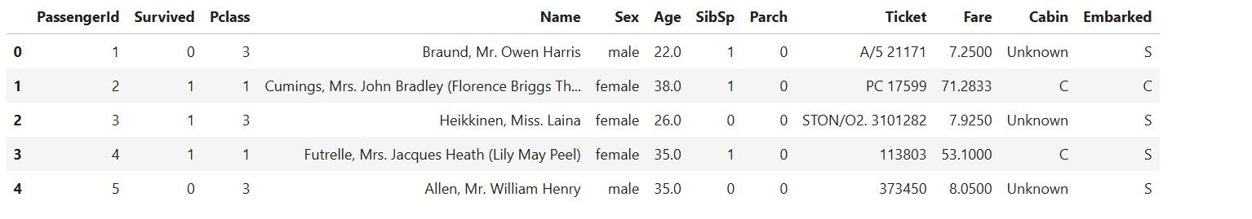
Kết quả sau khi xử lý dữ liệu:

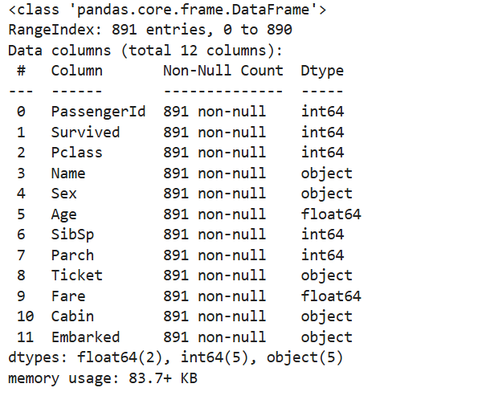
Không còn giá trị thiếu.

3. Mã hóa dữ liệu
train['Sex'] = train['Sex'].map({'male': 0, 'female': 1})
Thuộc tính Sex là biến phân loại nhị phân nên được mã hóa trực tiếp bằng phép ánh xạ số, trong đó male được gán giá trị 0 và female gán giá trị.
train = pd.get_dummies(train, columns=['Embarked'], drop_first=True)
Thuộc tính Embarked là biến phân loại đa giá trị nên được mã hóa bằng phương pháp One-Hot Encoding thông qua hàm get_dummies(). Tùy chọn drop_first=True được áp dụng nhằm tránh hiện tượng đa cộng tuyến và giảm số chiều dữ liệu mà vẫn giữ nguyên thông tin cần thiết.
train = pd.get_dummies(train, columns=['Cabin'], drop_first=True)
Thuộc tính Cabin, sau khi được chuẩn hóa thành các ký hiệu boong tàu, tiếp tục được mã hóa như với thuộc tính Embarked.

4. Lựa chọn đặc trưng
cabin_cols = [col for col in train.columns if col.startswith("Cabin_")]
X = train[['Pclass', 'Sex', 'Age', 'SibSp', 'Parch', 'Fare',
'Embarked_Q', 'Embarked_S'] + cabin_cols]
Sau khi mã hóa các biến phân loại, nghiên cứu tiến hành lựa chọn đặc trưng đầu vào cho mô hình. Các biến được giữ lại bao gồm nhóm đặc trưng nhân khẩu học và chuyến đi (Pclass, Sex, Age, SibSp, Parch, Fare), các biến đại diện cổng lên tàu (Embarked_Q, Embarked_S) và toàn bộ các đặc trưng boong tàu (Cabin_*) sau One-Hot Encoding. Các biến không phục vụ dự đoán như PassengerId, Name, Ticket được loại bỏ.
y = train['Survived']
Biến mục tiêu y được xác định từ cột Survived của tập dữ liệu, biểu diễn trạng thái sống sót của hành khách (1 – sống sót, 0 – tử vong). Tập nhãn này được sử dụng để huấn luyện và đánh giá các mô hình phân lớp.

5. Chia dữ liệu
from sklearn.model_selection import train_test_split

X_train, X_test, y_train, y_test = train_test_split(
X, y, test_size=0.2, random_state=42
)
Tập dữ liệu được chia ngẫu nhiên thành hai phần: 80% dùng huấn luyện và 20% dùng kiểm tra thông qua hàm train_test_split(). Tham số random_state=42 được sử dụng nhằm đảm bảo kết quả có thể tái lập trong các lần chạy thí nghiệm.

6. Mô hình Cây quyết định
from sklearn import tree
decision_tree = DecisionTreeClassifier(
max_depth=4
)
decision_tree.fit(X_train, y_train)
Mô hình Cây quyết định được xây dựng bằng DecisionTreeClassifier với độ sâu giới hạn ở mức max_depth = 4 nhằm giảm hiện tượng overfitting và tăng khả năng tổng quát hóa. Mô hình được huấn luyện trên tập dữ liệu X_train và y_train bằng phương thức fit().

6.1. Trực quan hóa mô hình
from sklearn import tree
import matplotlib.pyplot as plt

plt.figure(figsize=(20,10))
tree.plot_tree(
decision_tree,
feature_names=X.columns,
class_names=['Dead','Survived'],
filled=True
)
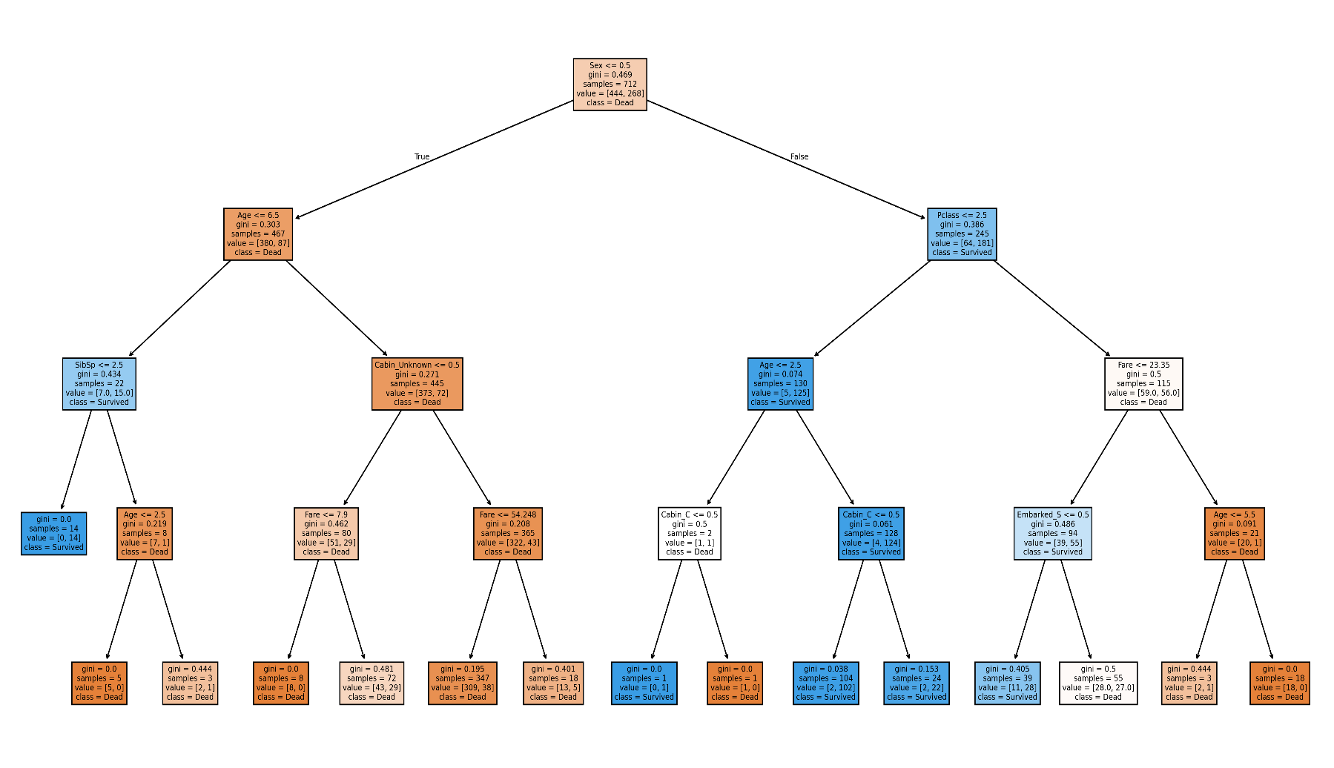
plt.show()

6.2. Tối ưu tham số cho mô hình
from sklearn.model_selection import GridSearchCV
params = {'max_depth':[1, 2, 4, 6, 8, 10, 12]}
dt = tree.DecisionTreeClassifier()
cv = GridSearchCV(dt, param_grid=params, scoring='roc_auc',
n_jobs=None, refit=True, cv=4, verbose=1,
error_score=np.nan,
return_train_score=True)
cv.fit(X_train, y_train)

Kết quả:
Fitting 4 folds for each of 7 candidates, totalling 28 fits
Quá trình tối ưu siêu tham số được thực hiện bằng Cross-Validation 4-fold với 7 tổ hợp tham số khác nhau, tương ứng với tổng cộng 28 lượt huấn luyện mô hình, nhằm lựa chọn cấu hình đạt hiệu suất tốt nhất.

cv_results_df = pd.DataFrame(cv.cv_results_)
cv_results_df.columns
ax = plt.axes()
ax.errorbar(cv_results_df['param_max_depth'],
cv_results_df['mean_train_score'],
yerr=cv_results_df['std_train_score']/np.sqrt(4),
label=r'Mean $\pm$ 1 SE training scores')
ax.errorbar(cv_results_df['param_max_depth'],
cv_results_df['mean_test_score'],
yerr=cv_results_df['std_test_score']/np.sqrt(4),
label=r'Mean $\pm$ 1 SE testing scores')
ax.legend()
plt.xlabel('max_depth')
plt.ylabel('ROC AUC')
plt.show()
Output:
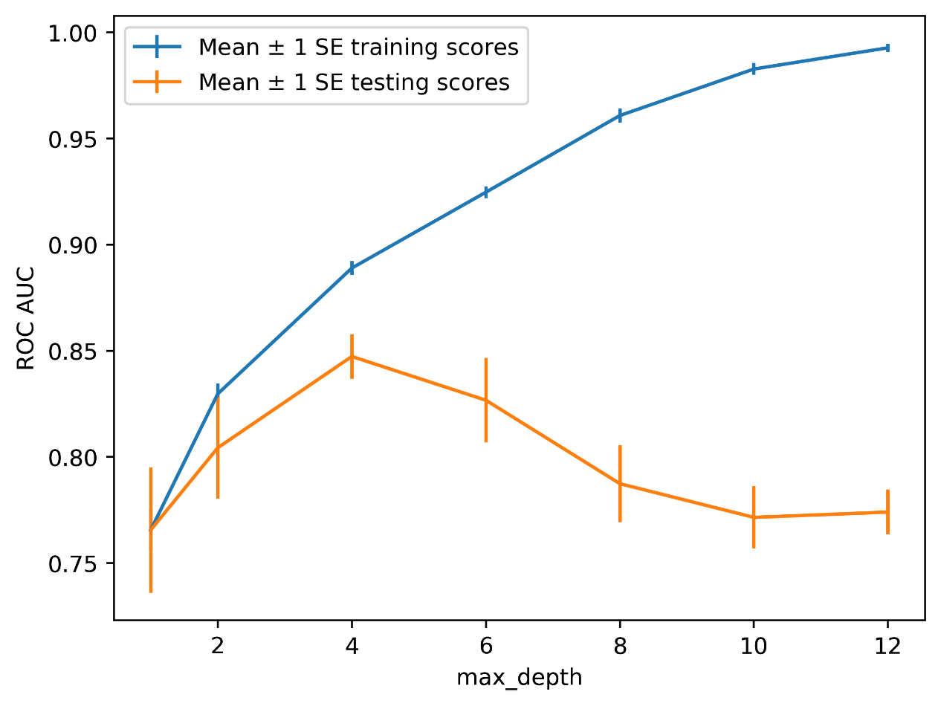
Kết quả GridSearchCV được trực quan hóa qua biểu đồ ROC–AUC theo tham số max_depth. Đường training score tăng liên tục khi độ sâu cây tăng, trong khi testing score đạt cực đại tại max_depth = 4 và giảm dần ở các giá trị lớn hơn. Điều này cho thấy cây quá sâu gây hiện tượng overfitting. Do đó, max_depth = 4 được lựa chọn vì cho hiệu suất dự đoán tốt nhất và khả năng tổng quát hóa cao.

7. Mô hình rừng cây
from sklearn.model_selection import GridSearchCV
from sklearn.ensemble import RandomForestClassifier
rf = RandomForestClassifier\
(n_estimators=10, criterion='gini', max_depth=3,
min_samples_split=2, min_samples_leaf=1, min_weight_fraction_leaf=0.0,
max_features='sqrt', max_leaf_nodes=None, min_impurity_decrease=0.0,
bootstrap=True, oob_score=False, n_jobs=None,
random_state=4, verbose=0, warm_start=False, class_weight=None)
Mô hình Random Forest được xây dựng bằng cách kết hợp nhiều cây quyết định nhằm tăng độ chính xác và giảm hiện tượng overfitting. Trong nghiên cứu này, mô hình sử dụng 10 cây (n_estimators = 10), tiêu chí chia Gini, và giới hạn độ sâu max_depth = 3 để kiểm soát độ phức tạp. Tại mỗi nút, một tập con thuộc tính ngẫu nhiên được xét theo quy tắc max_features = 'sqrt', giúp tăng tính đa dạng giữa các cây. Tham số random_state = 4 được thiết lập nhằm đảm bảo khả năng tái lập kết quả.

7.1. Tối ưu hóa tham số
rf_params_ex = {'n_estimators':list(range(10,110,10))}
cv_rf_ex = GridSearchCV(rf, param_grid=rf_params_ex,
scoring='roc_auc', n_jobs=None,
refit=True, cv=4, verbose=1,
error_score=np.nan,
return_train_score=True)

cv_rf_ex.fit(X_train, y_train)
Output:
Fitting 4 folds for each of 10 candidates, totalling 40 fits
Tham số số lượng cây n_estimators của mô hình Random Forest được tối ưu bằng phương pháp GridSearchCV kết hợp 4-fold Cross-Validation. Các giá trị từ 10 đến 100 (bước 10) được lần lượt thử nghiệm và đánh giá theo thước đo ROC–AUC. Tổng cộng có 40 lượt huấn luyện (10 tổ hợp tham số × 4 folds) được thực hiện nhằm lựa chọn cấu hình mang lại hiệu suất phân loại tốt nhất.
cv_rf_ex_results_df = pd.DataFrame(cv_rf_ex.cv_results_)
fig, axs = plt.subplots(nrows=1, ncols=2, figsize=(6, 3))
axs[0].plot(cv_rf_ex_results_df['param_n_estimators'],
cv_rf_ex_results_df['mean_fit_time'],
'-o')
axs[0].set_xlabel('Number of trees')
axs[0].set_ylabel('Mean fit time (seconds)')
axs[1].errorbar(cv_rf_ex_results_df['param_n_estimators'],
cv_rf_ex_results_df['mean_test_score'],
yerr=cv_rf_ex_results_df['std_test_score']/np.sqrt(4))
axs[1].set_xlabel('Number of trees')
axs[1].set_ylabel(r'Mean testing ROC AUC $\pm$ 1 SE ')
plt.tight_layout()
Kết quả GridSearchCV được trực quan hóa bằng biểu đồ biểu diễn mối quan hệ giữa số lượng cây n_estimators và thời gian huấn luyện (biểu đồ bên trái), cũng như chỉ số ROC–AUC trung bình trên tập kiểm tra kèm sai số chuẩn ±1 SE (biểu đồ bên phải). Biểu đồ cho thấy khi số cây tăng, thời gian huấn luyện tăng tương ứng, trong khi hiệu suất dự đoán dần ổn định và cải thiện nhẹ, giúp xác định giá trị n_estimators phù hợp giữa độ chính xác và chi phí tính toán.

7.2. Đặc trưng quan trọng
feat_imp_df = pd.DataFrame({
'Importance': cv_rf_ex.best_estimator_.feature_importances_
}, index=X.columns)

feat_imp_df.sort_values('Importance', ascending=True).plot.barh(figsize=(8,6))
plt.title('Random Forest Feature Importance')
plt.xlabel('Importance')
plt.show()
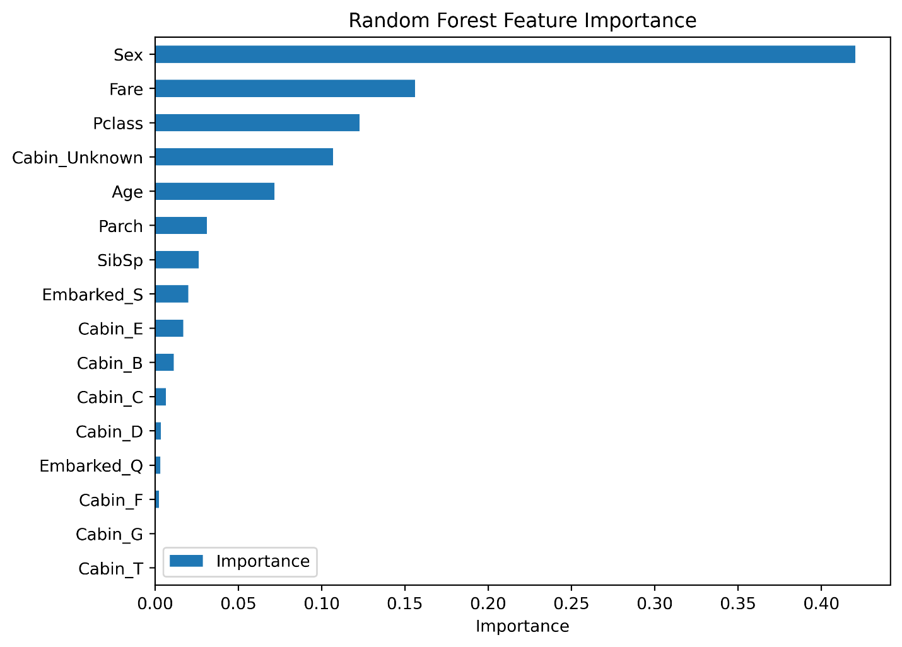
Độ quan trọng của các thuộc tính được xác định từ mô hình Random Forest tối ưu thông qua chỉ số Feature Importance. Biểu đồ cột thể hiện mức độ đóng góp tương đối của từng đặc trưng vào quá trình dự đoán biến mục tiêu. Các đặc trưng có giá trị lớn hơn được xem là ảnh hưởng mạnh hơn đến khả năng dự đoán sống sót của hành khách, qua đó hỗ trợ việc diễn giải mô hình và xác định các yếu tố quan trọng nhất trong dữ liệu Titanic.
Mô hình Random Forest dựa chủ yếu vào giới tính, giá vé và hạng vé để đưa ra quyết định; các biến còn lại chỉ đóng vai trò bổ trợ.

8. Kết luận
Kết quả cho thấy Cây Quyết Định đơn lẻ dễ bị overfitting: điểm huấn luyện tăng nhanh khi độ sâu lớn, trong khi điểm kiểm tra đạt đỉnh ở độ sâu nhỏ–trung bình rồi giảm. Ngược lại, Random Forest cho hiệu năng ổn định và tổng quát hóa tốt hơn, ít nhạy cảm với tham số, ROC AUC trên tập kiểm tra cao và ít biến động khi tăng số cây.
Phân tích tầm quan trọng đặc trưng từ Random Forest cho thấy Sex, Fare và Pclass là ba yếu tố quan trọng nhất quyết định dự đoán; các biến như Age, Cabin_Unknown có ảnh hưởng trung bình, trong khi Embarked và các biến cabin chi tiết ảnh hưởng rất nhỏ.
Tổng hợp lại, Random Forest vượt trội hơn Cây Quyết Định về độ chính xác và tính ổn định, đồng thời xác nhận được những yếu tố cốt lõi chi phối bài toán dự đoán. Vì vậy, Random Forest được chọn là mô hình phù hợp hơn cho ứng dụng thực tế trên bộ dữ liệu này.

Bài tập thực hành 2.1.4.
Xây dựng cây quyết định và rừng cây trên dữ liệu bệnh tiểu đường. Dữ liệu lấy từ https://www.kaggle.com/code/tumpanjawat/diabetes-eda-random-forest-hp

I. Giới thiệu bài toán

1. Đặt vấn đề
Nghiên cứu tập trung vào bài toán dự đoán nguy cơ mắc bệnh tiểu đường của bệnh nhân dựa trên các thông tin y tế và chỉ số sinh học thu thập được. Tập dữ liệu bao gồm nhiều thuộc tính thuộc cả dạng định lượng (Glucose, BMI, tuổi, huyết áp, nồng độ insulin,…) và định tính/nhị phân (tiền sử gia đình, số lần mang thai, …), phản ánh nhiều khía cạnh khác nhau liên quan đến tình trạng sức khỏe. Sự đa dạng về đặc trưng này đòi hỏi các phương pháp học máy phù hợp để khai thác mối quan hệ phức tạp giữa dữ liệu đầu vào và kết quả phân loại (mắc hoặc không mắc bệnh tiểu đường). Mục tiêu của nghiên cứu là xây dựng và so sánh hiệu quả của hai mô hình Cây Quyết Định và Rừng Cây (Random Forest) nhằm đạt được khả năng dự đoán chính xác, đồng thời xác định các đặc trưng quan trọng có ảnh hưởng lớn đến nguy cơ mắc bệnh, từ đó hỗ trợ công tác sàng lọc và ra quyết định y tế.

2. Dữ liệu
Nghiên cứu sử dụng bộ dữ liệu Diabetes từ nền tảng Kaggle, bao gồm thông tin y tế của các bệnh nhân phục vụ cho việc chẩn đoán nguy cơ mắc bệnh tiểu đường. Dữ liệu chứa nhiều thuộc tính như số lần mang thai (Pregnancies), nồng độ glucose trong máu (Glucose), huyết áp (BloodPressure), độ dày nếp gấp da (SkinThickness), nồng độ insulin (Insulin), chỉ số khối cơ thể (BMI), chỉ số di truyền bệnh tiểu đường (DiabetesPedigreeFunction), và độ tuổi (Age). Biến mục tiêu Outcome biểu thị trạng thái mắc bệnh (1) hoặc không mắc bệnh (0). Tập dữ liệu này được sử dụng cho bài toán phân lớp nhị phân, nhằm phân tích và xây dựng các mô hình Cây quyết định và Rừng cây để dự đoán khả năng mắc bệnh tiểu đường dựa trên các đặc trưng đầu vào.

3. Phương pháp thực hiện
Với tập dữ liệu Titanic bao gồm cả biến định lượng và biến phân loại, giữa các thuộc tính và kết quả sống sót có thể tồn tại mối quan hệ phi tuyến, do đó nhóm nghiên cứu lựa chọn hai mô hình học máy là Cây quyết định (Decision Tree) và Rừng cây ngẫu nhiên (Random Forest) để giải quyết bài toán phân lớp.
Mô hình Decision Tree được xây dựng dựa trên các quy tắc “nếu – thì”, cho phép trực quan hóa quá trình ra quyết định và dễ dàng phân tích ảnh hưởng của từng thuộc tính đến khả năng sống sót. Thông qua mô hình, có thể xác định các yếu tố quan trọng như giới tính, hạng vé và độ tuổi.
Tuy nhiên, Cây quyết định có nhược điểm là dễ xảy ra overfitting khi mô hình quá khớp với dữ liệu huấn luyện, làm giảm khả năng tổng quát hóa. Để khắc phục hạn chế này, mô hình Random Forest được xây dựng song song. Rừng cây kết hợp nhiều cây quyết định huấn luyện trên các tập con dữ liệu ngẫu nhiên và tổng hợp kết quả bằng cơ chế bỏ phiếu, giúp giảm overfitting, tăng tính ổn định và nâng cao độ chính xác so với việc sử dụng một cây đơn lẻ.
Việc kết hợp hai mô hình cho phép so sánh hiệu năng giữa mô hình đơn và mô hình tổ hợp, đồng thời thực hiện phân tích mức độ quan trọng của các thuộc tính, qua đó xác định những yếu tố ảnh hưởng mạnh nhất đến khả năng sống sót và đánh giá tác động của việc lựa chọn mô hình trong bài toán dữ liệu thực tế.

II. Quy trình thực hiện

1. Khai báo thư viện và đọc dữ liệu
import numpy as np
import pandas as pd
import matplotlib.pyplot as plt
import seaborn as sns
Đọc dữ liệu từ diabetes_prediction_dataset.csv
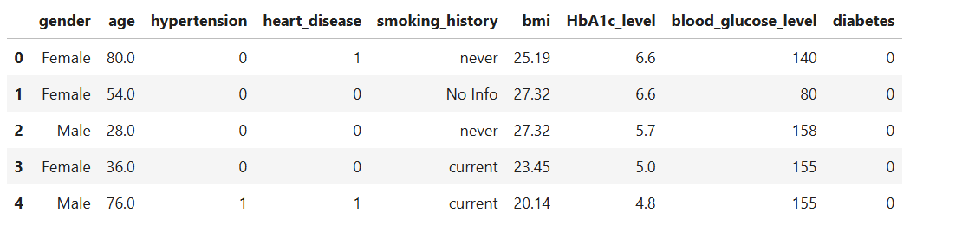
Thông tin dữ liệu:
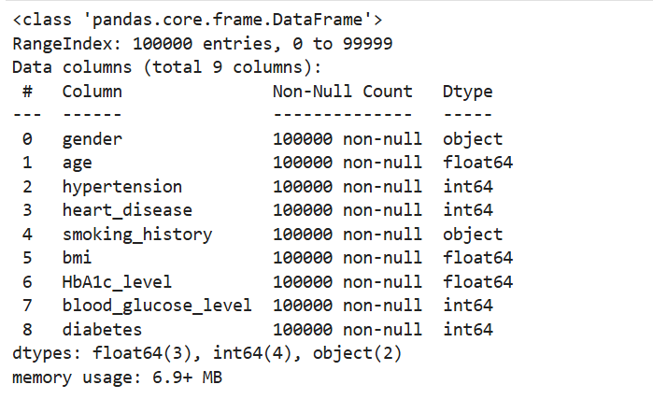
Tập dữ liệu gồm 100.000 mẫu với 9 thuộc tính, tất cả đều đầy đủ giá trị (non-null), không tồn tại dữ liệu thiếu. Các biến bao gồm cả định tính (gender, smoking_history) và định lượng (age, bmi, HbA1c_level, blood_glucose_level) cùng các biến nhị phân (hypertension, heart_disease).
Biến mục tiêu là diabetes (0/1) thể hiện tình trạng mắc bệnh tiểu đường, phù hợp cho bài toán phân lớp nhị phân.
Kiểm tra kết quả trùng lặp:
duplicate_rows_data = df[df.duplicated()]
print("number of duplicate rows: ", duplicate_rows_data.shape)
Output:
number of duplicate rows: (3854, 9)
Kết quả kiểm tra cho thấy tập dữ liệu tồn tại 3.854 dòng bị trùng lặp (trên tổng 100.000 mẫu). Việc xuất hiện các mẫu trùng có thể làm thiên lệch phân bố dữ liệu và ảnh hưởng đến quá trình huấn luyện mô hình, đặc biệt khi các mẫu lặp lại thuộc cùng một lớp.

2. Xử lý dữ liệu

2.1. Loại bỏ dữ liệu trùng lặp:
df = df.drop_duplicates()

2.2. Thống kê giá trị riêng biệt:
for column in df.columns:
num_distinct_values = len(df[column].unique())
print(f"{column}: {num_distinct_values} distinct values")
Output:
gender: 3 distinct values
age: 102 distinct values
hypertension: 2 distinct values
heart_disease: 2 distinct values
smoking_history: 6 distinct values
bmi: 4247 distinct values
HbA1c_level: 18 distinct values
blood_glucose_level: 18 distinct values
diabetes: 2 distinct values

2.3. Kiểm tra giá trị bị thiếu:
print(df.isnull().sum())
Output:
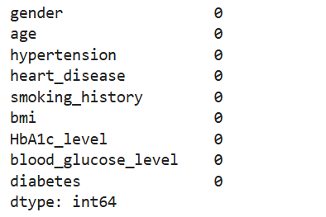
Kết quả kiểm tra cho thấy tất cả các thuộc tính đều không có giá trị bị thiếu (0 missing values), bao gồm các biến định tính như gender, smoking_history và các biến định lượng như age, bmi, HbA1c_level, blood_glucose_level. Điều này chứng tỏ tập dữ liệu đã được làm sạch tương đối tốt, không cần thực hiện bước xử lý bù khuyết (imputation), giúp quá trình huấn luyện mô hình được triển khai trực tiếp và đảm bảo độ tin cậy của kết quả.

2.4. Lọc dữ liệu không phù hợp.
df = df[df['gender'] != 'Other']
Dữ liệu có các mẫu thuộc nhóm gender = "Other" được loại bỏ khỏi tập dữ liệu nhằm đảm bảo tính đồng nhất và ổn định cho quá trình huấn luyện mô hình. Nhóm dữ liệu này thường có số lượng rất ít, có thể gây nhiễu thống kê và làm giảm độ tin cậy của kết quả dự đoán. Việc loại bỏ giúp tập trung mô hình vào hai nhóm giới tính chính (male, female) với phân bố dữ liệu rõ ràng hơn.

2.5. Tái phân loại biến
def recategorize_smoking(smoking_status):
if smoking_status in ['never', 'No Info']:
return 'non-smoker'
elif smoking_status == 'current':
return 'current'
elif smoking_status in ['ever', 'former', 'not current']:
return 'past_smoker'
df['smoking_history'] = df['smoking_history'].apply(recategorize_smoking)
print(df['smoking_history'].value_counts())
Output:
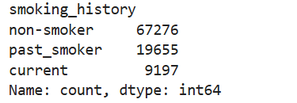
Biến smoking_history ban đầu có nhiều nhóm nhỏ và không đồng nhất được gộp lại thành 3 nhóm chính gồm: non-smoker (chưa từng hút hoặc không có thông tin), past_smoker (đã từng hút nhưng hiện không hút), và current (đang hút thuốc). Việc tái phân loại giúp giảm độ phức tạp của biến phân loại, cân bằng phân bố dữ liệu và tạo điều kiện thuận lợi cho quá trình mã hóa cũng như huấn luyện các mô hình cây quyết định và rừng cây sau này.
- Phân bố sau khi xử lý:
- Non-smoker: 67.276 mẫu
- Past smoker: 19.655 mẫu
- Current smoker: 9.197 mẫu

3. Mã hóa dữ liệu
def perform_one_hot_encoding(df, column_name):
dummies = pd.get_dummies(df[column_name], prefix=column_name)
df = pd.concat([df.drop(column_name, axis=1), dummies], axis=1)
return df
df = perform_one_hot_encoding(df, 'gender')
df = perform_one_hot_encoding(df, 'smoking_history')
Các biến định tính gender và smoking_history được chuyển đổi sang dạng số bằng kỹ thuật One-Hot Encoding. Mỗi giá trị phân loại được biểu diễn thành một cột nhị phân riêng, giúp mô hình cây quyết định và rừng cây xử lý hiệu quả dữ liệu phân loại mà không tạo ra quan hệ thứ bậc giả định giữa các nhóm.

4. Phân bố biến mục tiêu
sns.countplot(x='diabetes', data=df)
plt.title('Diabetes Distribution')
plt.show()
Output:
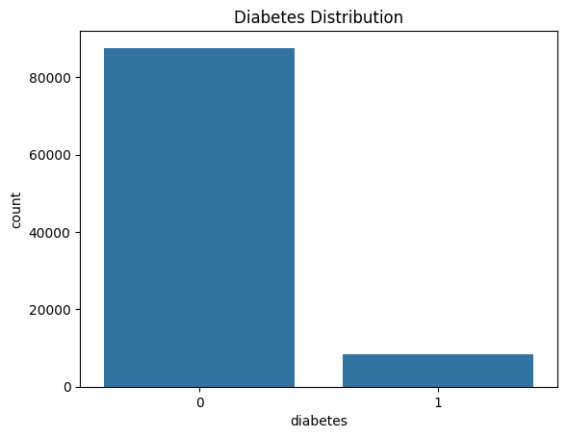
Biểu đồ cho thấy biến mục tiêu diabetes có sự mất cân bằng rõ rệt giữa hai lớp. Nhóm không mắc tiểu đường (0) chiếm đa số tuyệt đối, trong khi nhóm mắc tiểu đường (1) chỉ chiếm tỷ lệ nhỏ. Sự chênh lệch lớp này có thể ảnh hưởng đến quá trình huấn luyện mô hình, khiến mô hình dễ thiên lệch về lớp chiếm ưu thế.

5. Lựa chọn đặc trưng
features_response = df.columns.tolist()
items_to_remove = ['gender','diabetes']
features_response = [item for item in features_response if item not
in items_to_remove]
features_response
Output:
['age','hypertension','heart_disease','bmi','HbA1c_level','blood_glucose_level','gender_Female','gender_Male','smoking_history_current', 'smoking_history_non-smoker','smoking_history_past_smoker']
Dựa trên các cột dữ liệu đã xử lý, biến mục tiêu diabetes và cột gốc gender được loại bỏ khỏi danh sách đặc trưng. Tập biến đầu vào X được xây dựng gồm 11 đặc trưng, bao gồm các biến số (age, hypertension, heart_disease, bmi, HbA1c_level, blood_glucose_level) và các biến phân loại đã được mã hóa One-Hot (gender_Female, gender_Male, smoking_history_current, smoking_history_non-smoker, smoking_history_past_smoker). Tập đặc trưng này được sử dụng để huấn luyện các mô hình cây quyết định và rừng cây trong bước tiếp theo.

6. Chia dữ liệu
from sklearn.model_selection import train_test_split
from sklearn import tree
X_train, X_test, y_train, y_test = \
train_test_split(df[features_response].values,
df['diabetes'].values,
test_size=0.2, random_state=24)
Tập dữ liệu được chia thành hai phần: tập huấn luyện (80%) và tập kiểm tra (20%) bằng hàm train_test_split với tham số random_state = 24 để đảm bảo khả năng tái lặp kết quả. Tập huấn luyện được dùng để xây dựng mô hình cây quyết định và rừng cây, trong khi tập kiểm tra dùng để đánh giá hiệu năng dự đoán trên dữ liệu chưa từng thấy, giúp kiểm soát hiện tượng overfitting.

7. Mô hình cây quyết định
dt = tree.DecisionTreeClassifier(max_depth=2)
dt.fit(X_train, y_train)
Mô hình Decision Tree được xây dựng với tham số max_depth = 2 nhằm hạn chế độ phức tạp của cây, giảm nguy cơ overfitting trên tập huấn luyện. Mô hình được huấn luyện bằng tập dữ liệu đã chia để học mối quan hệ giữa các đặc trưng đầu vào và biến mục tiêu diabetes, phục vụ cho bước đánh giá hiệu năng dự đoán tiếp theo.

7.1. Trực quan hóa mô hình
from sklearn.tree import plot_tree
import matplotlib.pyplot as plt
plt.figure(figsize=(20,10))
plot_tree(dt,
feature_names=features_response[:-1],
class_names=['not diabetes', 'diabetes'],
filled=True,
rounded=True,
proportion=True)
plt.show()
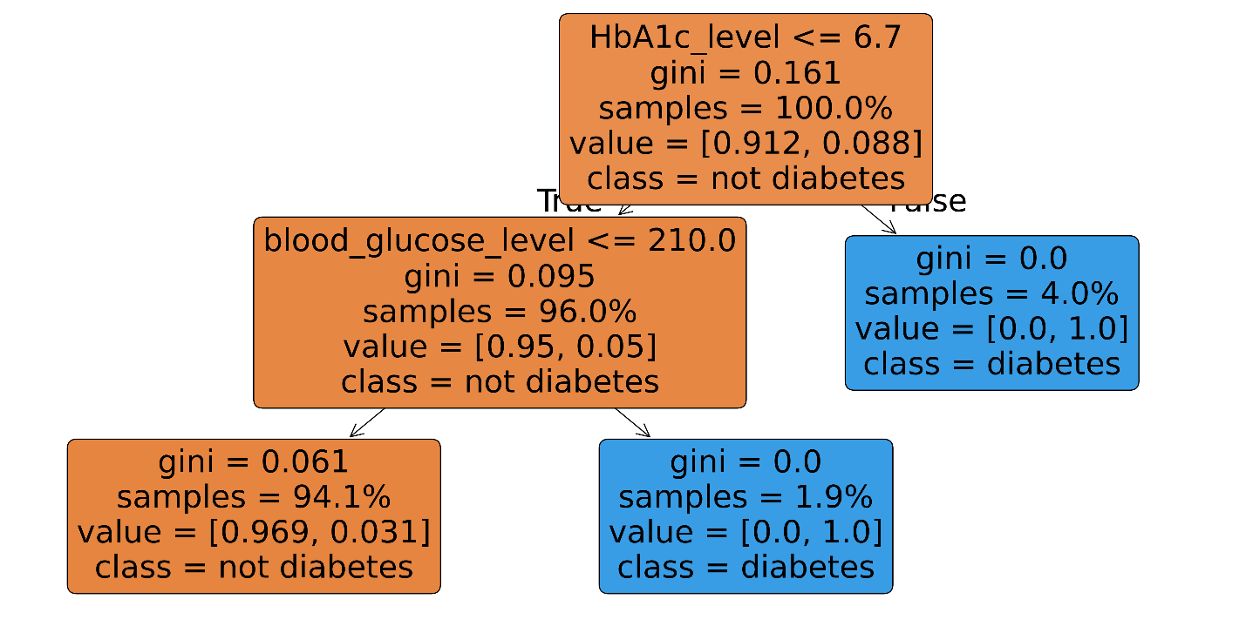
Hình ảnh cho thấy HbA1c_level là thuộc tính quan trọng nhất, được chọn làm nút gốc để phân tách dữ liệu. Nếu HbA1c_level > 6.7, tất cả các mẫu đều được phân loại là mắc tiểu đường (Gini = 0), thể hiện khả năng phân biệt rất mạnh của biến này. Với nhóm còn lại (HbA1c_level ≤ 6.7), mô hình tiếp tục tách theo blood_glucose_level tại ngưỡng 210. Những mẫu có blood_glucose_level > 210 được dự đoán là diabetes, trong khi các mẫu còn lại chủ yếu thuộc nhóm không mắc tiểu đường.

7.2. Tối ưu hóa tham số
from sklearn.model_selection import GridSearchCV
params = {'max_depth':[1, 2, 4, 6, 8, 10, 12]} #parameters
dt = tree.DecisionTreeClassifier() #tree modal
cv = GridSearchCV(dt, param_grid=params, scoring='roc_auc',
n_jobs=None, refit=True, cv=4, verbose=1,
error_score=np.nan,
return_train_score=True) # cv is the best model.
cv.fit(X_train, y_train)
Output:
Fitting 4 folds for each of 7 candidates, totalling 28 fits
Mô hình Decision Tree được tối ưu tham số max_depth bằng phương pháp Grid Search kết hợp Cross-Validation 4-fold. Bảy giá trị độ sâu cây (từ 1 đến 12) được thử nghiệm, tổng cộng 28 lần huấn luyện (4 folds × 7 tham số). Thước đo đánh giá sử dụng là ROC AUC, phù hợp với bài toán phân lớp mất cân bằng. Quá trình này nhằm lựa chọn cấu hình cây quyết định tối ưu, cân bằng giữa khả năng học và độ tổng quát hóa, hạn chế overfitting.

7.3. Đánh giá độ ảnh hưởng của độ sâu cây
cv_results_df = pd.DataFrame(cv.cv_results_)
#View the names of the remaining columns in the results DataFrame
cv_results_df.columns
ax = plt.axes()
ax.errorbar(cv_results_df['param_max_depth'],
cv_results_df['mean_train_score'],
yerr=cv_results_df['std_train_score']/np.sqrt(4),
label=r'Mean $\pm$ 1 SE training scores')
ax.errorbar(cv_results_df['param_max_depth'],
cv_results_df['mean_test_score'],
yerr=cv_results_df['std_test_score']/np.sqrt(4),
label=r'Mean $\pm$ 1 SE testing scores')
ax.legend()
plt.xlabel('max_depth')
plt.ylabel('ROC AUC')
Output:
Text(0, 0.5, 'ROC AUC')

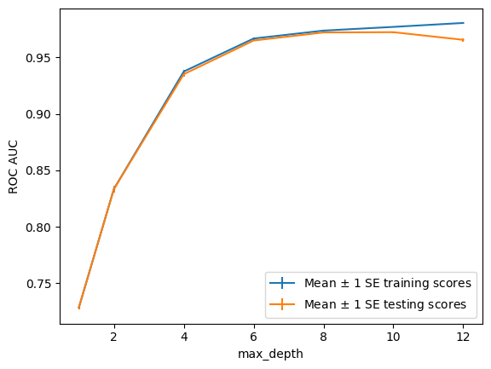
Biểu đồ thể hiện sự thay đổi ROC AUC của tập huấn luyện và kiểm tra theo tham số max_depth. Khi độ sâu cây tăng từ 1 đến 4, ROC AUC tăng nhanh ở cả hai tập, cho thấy mô hình học tốt hơn các quan hệ trong dữ liệu. Từ mức max_depth ≈ 6–8, hiệu năng kiểm tra đạt giá trị cao nhất (khoảng 0.96–0.97) và bắt đầu ổn định hoặc giảm nhẹ khi độ sâu tiếp tục tăng, trong khi điểm huấn luyện vẫn tăng dần.
Hiện tượng này cho thấy dấu hiệu overfitting khi cây quá sâu – mô hình khớp tốt dữ liệu huấn luyện nhưng khả năng tổng quát hóa không cải thiện thêm. Do đó, độ sâu tối ưu được lựa chọn nằm trong khoảng 6–8, cân bằng giữa hiệu quả dự đoán và khả năng tránh quá khớp.

8. Mô hình rừng cây
from sklearn.model_selection import GridSearchCV
from sklearn.ensemble import RandomForestClassifier
rf = RandomForestClassifier\
(n_estimators=10, criterion='gini', max_depth=3,
min_samples_split=2, min_samples_leaf=1, min_weight_fraction_leaf=0.0,
max_features='sqrt', max_leaf_nodes=None, min_impurity_decrease=0.0,
bootstrap=True, oob_score=False, n_jobs=None,
random_state=4, verbose=0, warm_start=False, class_weight=None)
Mô hình Random Forest được khởi tạo với 10 cây quyết định (n_estimators = 10) và độ sâu tối đa mỗi cây là 3 (max_depth = 3) nhằm kiểm soát độ phức tạp và hạn chế overfitting. Phương pháp sử dụng tiêu chí Gini để đánh giá điểm chia, kết hợp lựa chọn ngẫu nhiên tập đặc trưng tại mỗi nút (max_features = 'sqrt') để tăng tính đa dạng giữa các cây. Cấu hình này giúp mô hình ổn định, giảm phương sai so với cây quyết định đơn lẻ và cải thiện hiệu năng tổng quát hóa trên dữ liệu dự đoán bệnh tiểu đường.

8.1. Tối ưu tham số
rf_params_ex = {'n_estimators':list(range(10,110,10))}
cv_rf_ex = GridSearchCV(rf, param_grid=rf_params_ex,
scoring='roc_auc', n_jobs=None,
refit=True, cv=4, verbose=1,
error_score=np.nan,
return_train_score=True)
cv_rf_ex.fit(X_train, y_train)
Output:
Fitting 4 folds for each of 10 candidates, totalling 40 fits
Mô hình Random Forest được tối ưu tham số n_estimators (số lượng cây) bằng phương pháp Grid Search kết hợp Cross-Validation 4-fold. Các giá trị từ 10 đến 100 được thử nghiệm, tổng cộng 40 lần huấn luyện (4 folds × 10 cấu hình). Thước đo đánh giá sử dụng là ROC AUC, nhằm lựa chọn số lượng cây phù hợp giúp cân bằng giữa độ chính xác dự đoán và chi phí tính toán, đồng thời nâng cao khả năng tổng quát hóa của mô hình.

8.2. Kết quả tối ưu
cv_rf_ex_results_df = pd.DataFrame(cv_rf_ex.cv_results_)
fig, axs = plt.subplots(nrows=1, ncols=2, figsize=(6, 3))
axs[0].plot(cv_rf_ex_results_df['param_n_estimators'],
cv_rf_ex_results_df['mean_fit_time'],
'-o')
axs[0].set_xlabel('Number of trees')
axs[0].set_ylabel('Mean fit time (seconds)')
axs[1].errorbar(cv_rf_ex_results_df['param_n_estimators'],
cv_rf_ex_results_df['mean_test_score'],
yerr=cv_rf_ex_results_df['std_test_score']/np.sqrt(4))
axs[1].set_xlabel('Number of trees')
axs[1].set_ylabel(r'Mean testing ROC AUC $\pm$ 1 SE ')
plt.savefig('rf2.png', dpi=300, bbox_inches='tight', facecolor='white')
plt.tight_layout()
Output:
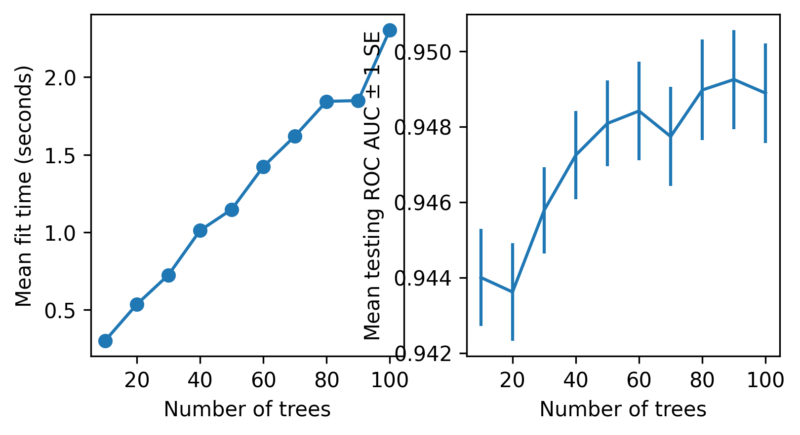
Kết quả Grid Search tối ưu n_estimators của mô hình Random Forest cho thấy khi số lượng cây tăng từ 10 → 100, thời gian huấn luyện tăng gần tuyến tính, trong khi ROC AUC kiểm tra chỉ cải thiện nhẹ và đạt mức ổn định từ khoảng 60–80 cây trở lên. Sau ngưỡng này, hiệu năng tăng không đáng kể nhưng chi phí tính toán tiếp tục tăng, do đó 60–80 cây được xem là vùng tham số cân bằng tốt giữa độ chính xác và thời gian huấn luyện.

8.3. Độ quan trọng của đặc trưng
cv_rf_ex.best_params_
feat_imp_df = pd.DataFrame({
'Importance':cv_rf_ex.best_estimator_.feature_importances_},
index=features_response)
feat_imp_df.sort_values('Importance', ascending=True).plot.barh()
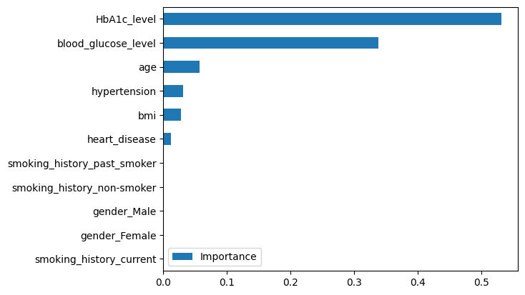
Kết quả phân tích feature importance từ mô hình Random Forest tối ưu cho thấy HbA1c_level và blood_glucose_level là hai biến chi phối mạnh nhất đến dự đoán tiểu đường, chiếm hơn 80% tổng mức độ quan trọng. Các yếu tố nhân khẩu học và bệnh nền như tuổi, tăng huyết áp, BMI và bệnh tim chỉ đóng vai trò bổ trợ. Trong khi đó, giới tính và tiền sử hút thuốc hầu như không ảnh hưởng đáng kể tới quyết định của mô hình trên tập dữ liệu nghiên cứu.

9. Kết luận
Kết quả cho thấy Cây Quyết Định đơn lẻ dễ bị overfitting: khi tăng độ sâu của cây, điểm huấn luyện tăng nhanh trong khi điểm kiểm tra chỉ đạt cực đại ở mức độ sâu nhỏ–trung bình rồi có xu hướng giảm, thể hiện khả năng tổng quát hóa kém khi mô hình trở nên quá phức tạp.
Ngược lại, Random Forest cho hiệu năng ổn định và tổng quát hóa tốt hơn, ít nhạy cảm với tham số, đặc biệt là số lượng cây. ROC AUC trên tập kiểm tra duy trì mức cao và ít biến động khi tăng số cây, đồng thời thời gian huấn luyện tăng tuyến tính theo số lượng cây, cho thấy sự cân bằng hợp lý giữa độ chính xác và chi phí tính toán.
Phân tích tầm quan trọng đặc trưng từ Random Forest cho thấy HbA1c_level và blood_glucose_level là hai yếu tố quan trọng nhất quyết định việc dự đoán mắc bệnh tiểu đường, phản ánh trực tiếp trạng thái đường huyết của bệnh nhân. Các biến như age, hypertension và BMI có mức ảnh hưởng trung bình, góp phần bổ sung thông tin nguy cơ. Trong khi đó, giới tính (gender) và tiền sử hút thuốc (smoking_history) có ảnh hưởng rất nhỏ và hầu như không đóng vai trò đáng kể trong dự báo của mô hình trên bộ dữ liệu nghiên cứu.
Random Forest vượt trội hơn Cây Quyết Định về độ chính xác, tính ổn định và khả năng tổng quát hóa, đồng thời giúp xác định rõ những yếu tố cốt lõi chi phối bài toán dự đoán bệnh tiểu đường. Do đó, Random Forest được lựa chọn là mô hình phù hợp hơn cho ứng dụng thực tế trên bộ dữ liệu này.

MÔ HÌNH SUPPORT VECTOR MACHINE (SVM)
Support Vector Machine (SVM) là một thuật toán học máy mạnh mẽ và phổ biến, được sử dụng cho các bài toán phân loại (classification) và hồi quy (regression). Mục tiêu cốt lõi của SVM là tìm ra siêu phẳng (hyperplane) tối ưu để phân tách dữ liệu thành các lớp sao cho khoảng cách biên (margin) giữa các lớp là lớn nhất. Những điểm dữ liệu nằm gần biên nhất được gọi là support vectors, và chính chúng quyết định vị trí cũng như hướng của siêu phẳng phân tách.
Đối với dữ liệu tuyến tính, SVM trực tiếp tìm siêu phẳng phân tách trong không gian đặc trưng ban đầu. Tuy nhiên, trong nhiều trường hợp thực tế dữ liệu không tuyến tính, SVM sử dụng hàm nhân (kernel) để ánh xạ dữ liệu sang không gian có số chiều cao hơn, nơi việc phân tách tuyến tính trở nên khả thi. Các kernel phổ biến bao gồm Linear, Polynomial, Radial Basis Function (RBF) và Sigmoid.
Bên cạnh đó, SVM cho phép điều chỉnh mức độ đánh đổi giữa độ chính xác huấn luyện và khả năng tổng quát hóa thông qua tham số C. Giá trị C lớn giúp mô hình cố gắng phân loại chuẩn xác mọi điểm dữ liệu huấn luyện nhưng có nguy cơ overfitting; ngược lại, C nhỏ cho phép một số lỗi trên tập huấn luyện để đạt được biên phân tách rộng hơn, từ đó cải thiện khả năng tổng quát hóa. Với kernel RBF, tham số γ (gamma) kiểm soát mức ảnh hưởng của từng điểm dữ liệu; γ lớn làm mô hình nhạy với dữ liệu cục bộ, trong khi γ nhỏ giúp biên phân tách mượt và tổng quát hơn.
SVM được đánh giá cao nhờ hiệu quả trên các bộ dữ liệu có số chiều lớn, khả năng tìm ranh giới phân tách tối ưu, và hoạt động tốt ngay cả khi số lượng mẫu không quá lớn. Tuy nhiên, nhược điểm của SVM là chi phí tính toán cao khi dữ liệu lớn, nhạy cảm với việc lựa chọn kernel và tham số, cũng như khó diễn giải so với các mô hình dạng cây.
Nhìn chung, SVM là một mô hình phân loại có độ chính xác cao, đặc biệt phù hợp với các bài toán có biên phân tách phức tạp, và thường được sử dụng trong các lĩnh vực như nhận dạng hình ảnh, xử lý ngôn ngữ tự nhiên, y sinh học và dự báo rủi ro.

Bài tập thực hành 2.2.3.
Xây dựng mô hình từ giải thuật SVM trên dữ liệu bệnh tiểu đường. Dữ liệu lấy từ https://www.kaggle.com/code/tumpanjawat/diabetes-eda-random-forest-hp

I. Giới thiệu bài toán

1. Đặt vấn đề
Mục tiêu của nghiên cứu là áp dụng SVM để phân loại bệnh tiểu đường, tối ưu tham số mô hình nhằm nâng cao độ chính xác, đồng thời so sánh, đánh giá hiệu quả dự đoán để làm rõ mức độ phù hợp của SVM trong bài toán y tế thực tế. Kết quả đạt được góp phần minh chứng khả năng ứng dụng của học máy trong hỗ trợ chẩn đoán sớm bệnh tiểu đường và định hướng triển khai các hệ thống hỗ trợ quyết định trong lĩnh vực chăm sóc sức khỏe.

2. Phương pháp thực hiện
Với các thông tin bệnh nhân trong bộ dữ liệu bệnh tiểu đường bao gồm cả biến số và biến phân loại, tồn tại nhiều mối quan hệ phi tuyến phức tạp giữa các thuộc tính đầu vào và kết quả chẩn đoán mắc bệnh. Do đó, mô hình Support Vector Machine (SVM) được lựa chọn để xây dựng hệ thống dự đoán, bởi khả năng xử lý tốt dữ liệu đa chiều và phân tách hiệu quả các lớp trong không gian phi tuyến thông qua cơ chế kernel.
Mô hình SVM tìm kiếm siêu phẳng tối ưu nhằm phân chia hai nhóm mắc tiểu đường và không mắc tiểu đường sao cho biên phân tách lớn nhất. Với việc áp dụng các hàm kernel (đặc biệt là kernel RBF), SVM cho phép ánh xạ dữ liệu sang không gian có chiều cao hơn, từ đó mô hình hóa được những quan hệ phức tạp giữa các biến như HbA1c_level, blood_glucose_level, BMI, tuổi, tiền sử bệnh nền và thói quen hút thuốc.
Tuy nhiên, hiệu năng của SVM phụ thuộc đáng kể vào việc lựa chọn siêu tham số như C và gamma. Nếu tham số không được thiết lập phù hợp, mô hình có thể xảy ra hiện tượng overfitting hoặc underfitting, làm giảm khả năng tổng quát hóa. Vì vậy, nghiên cứu sử dụng Grid Search kết hợp Cross-Validation để tối ưu bộ tham số, đảm bảo tìm được mô hình có hiệu suất cao nhất trên tập kiểm tra.
Việc áp dụng SVM giúp đạt được mục tiêu xây dựng mô hình dự đoán chính xác nguy cơ mắc bệnh tiểu đường, đồng thời cho phép đánh giá hiệu quả phương pháp học máy trong khai thác dữ liệu y tế thực tế. Qua đó, nghiên cứu góp phần xác định những yếu tố then chốt ảnh hưởng đến việc dự đoán bệnh, cũng như khẳng định vai trò của lựa chọn mô hình trong bài toán phân loại y sinh.

II. Quy trình thực hiện

1. Khai báo thư viện và đọc dữ liệu
import pandas as pd
import numpy as np
from sklearn.model_selection import train_test_split
from sklearn.preprocessing import StandardScaler
from sklearn.svm import SVC
from sklearn.metrics import confusion_matrix, classification_report, accuracy_score
Đọc dữ liệu:
df = pd.read_csv("diabetes_prediction_dataset.csv")
df.head()
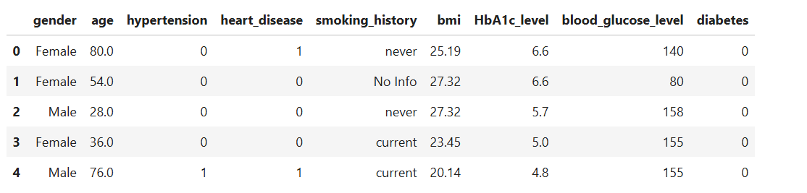
Thông tin dữ liệu
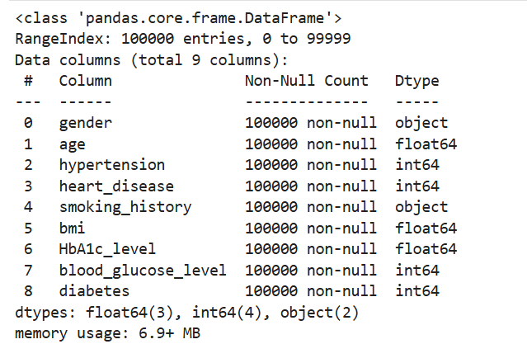
Bộ dữ liệu gồm 100.000 bản ghi (100.000 bệnh nhân), mỗi bản ghi chứa 9 thuộc tính, trong đó có 1 biến mục tiêu là diabetes, biểu thị tình trạng mắc bệnh (1) hoặc không mắc bệnh (0). Các biến còn lại đóng vai trò đặc trưng đầu vào phục vụ xây dựng mô hình dự đoán.
Cụ thể, dữ liệu bao gồm:
- gender (object): Giới tính của bệnh nhân.
- age (float64): Tuổi.
- hypertension (int64): Tình trạng tăng huyết áp (0 – không, 1 – có).
- heart_disease (int64): Tiền sử bệnh tim mạch (0 – không, 1 – có).
- smoking_history (object): Tiền sử hút thuốc (never, current, former, …).
- bmi (float64): Chỉ số khối cơ thể.
- HbA1c_level (float64): Chỉ số HbA1c – phản ánh mức đường huyết trung bình trong 2–3 tháng.
- blood_glucose_level (int64): Mức glucose trong máu.
- diabetes (int64): Biến nhãn thể hiện tình trạng mắc tiểu đường.
Toàn bộ các cột đều có 100.000 giá trị hợp lệ (non-null), cho thấy dữ liệu không tồn tại giá trị thiếu, thuận lợi cho quá trình tiền xử lý. Tập dữ liệu bao gồm 3 biến số thực (age, bmi, HbA1c_level), 4 biến số nguyên (hypertension, heart_disease, blood_glucose_level, diabetes) và 2 biến phân loại (gender, smoking_history).
Sự kết hợp giữa các biến định lượng và định tính, cũng như các chỉ số y sinh có mối quan hệ phi tuyến với tình trạng bệnh, khiến bộ dữ liệu trở nên phù hợp để áp dụng các mô hình máy học mạnh như Support Vector Machine (SVM) nhằm xây dựng hệ thống dự đoán nguy cơ mắc bệnh tiểu đường.

2. Xử lý dữ liệu

2.1. Chuẩn bị dữ liệu
X = df.drop("diabetes", axis=1)
y = df["diabetes"]
Tập dữ liệu được tách thành hai thành phần: tập đặc trưng đầu vào (X) và biến mục tiêu (y). Cụ thể, biến diabetes đại diện cho tình trạng mắc bệnh được chọn làm biến mục tiêu để dự đoán, trong khi tất cả các thuộc tính còn lại được sử dụng làm đặc trưng đầu vào cho mô hình.

2.2. Mã hóa dữ liệu
X = pd.get_dummies(X, drop_first=True)
Mã hóa One–Hot Encoding cho các biến phân loại trong tập đặc trưng đầu vào X. Quá trình này chuyển các giá trị dạng chữ (ví dụ: giới tính, tình trạng hút thuốc, …) thành các biến nhị phân (0–1) để mô hình SVM có thể xử lý được, do SVM chỉ làm việc trực tiếp với dữ liệu dạng số. Tùy chọn drop_first=True giúp loại bỏ một cột đại diện trong mỗi nhóm biến phân loại, từ đó tránh hiện tượng đa cộng tuyến giả (dummy variable trap) và giảm số chiều dữ liệu không cần thiết.

2.3. Chia dữ liệu
X_train, X_test, y_train, y_test = train_test_split(
X, y, test_size=0.2, random_state=101
)
Chia tập dữ liệu ban đầu thành hai tập huấn luyện và kiểm tra. Trong đó, 80% dữ liệu được dùng để huấn luyện mô hình (training set) và 20% dữ liệu còn lại dùng để đánh giá hiệu năng (test set). Việc sử dụng tham số random_state=101 giúp quá trình chia dữ liệu được tái lập (có thể lặp lại kết quả ở các lần chạy khác nhau). Nhằm đảm bảo việc đánh giá mô hình SVM được thực hiện trên dữ liệu chưa từng thấy trong quá trình huấn luyện, từ đó phản ánh khả năng tổng quát hóa của mô hình một cách khách quan.

3. Mô hình SVM
from sklearn import svm
clf = svm.SVC()
clf.fit(X_train, y_train)
Lớp SVC khởi tạo mô hình SVM cho bài toán phân lớp nhị phân nhằm dự đoán khả năng mắc bệnh tiểu đường. Phương thức fit() cho phép mô hình học mối quan hệ giữa các đặc trưng đầu vào (X_train) và nhãn mục tiêu (y_train), từ đó xác định siêu phẳng tối ưu giúp phân tách hai nhóm “mắc bệnh” và “không mắc bệnh” sao cho khoảng cách biên (margin) là lớn nhất. Mô hình đã huấn luyện sẽ được sử dụng ở các bước tiếp theo để dự đoán và đánh giá hiệu quả phân loại trên tập kiểm tra.

3.1. Đánh giá độ chính xác mô hình
train_acc = clf.score(X_train,y_train)
val_acc = clf.score(X_test,y_test)
print('Training accuracy: {}'.format(train_acc))
print('Validation accuracy: {}'.format(val_acc))
Output:
Training accuracy: 0.947375
Validation accuracy: 0.9477
Kết quả cho thấy độ chính xác đạt 94.74% trên tập huấn luyện và 94.77% trên tập kiểm tra, hai giá trị xấp xỉ nhau. Điều này chứng tỏ mô hình không bị overfitting đáng kể, có năng lực học ổn định và dự đoán tốt trên dữ liệu mới, phù hợp cho bài toán phân loại bệnh tiểu đường

3.2. Tối ưu tham số và đánh giá mô hình SVM
from sklearn.model_selection import GridSearchCV, train_test_split
from sklearn.svm import SVC
import numpy as np

X_train_small, _, y_train_small, _ = train_test_split(
X_train, y_train, train_size=0.2, random_state=42, stratify=y_train
)

param_grid = [
{'kernel': ['linear'], 'C': [0.1, 1, 10]},
{'kernel': ['rbf'], 'C': [0.1, 1, 10], 'gamma': ['scale', 'auto']},
]

grid = GridSearchCV(SVC(probability=True), param_grid, cv=3, n_jobs=-1, verbose=2)
grid.fit(X_train_small, y_train_small)

print("Best Params:", grid.best_params_)
print("Best CV Accuracy:", grid.best_score_)

best_params = grid.best_params_
if best_params['kernel'] == 'linear':
from sklearn.svm import LinearSVC
clf_final = LinearSVC(C=best_params['C'], max_iter=5000)
else:
from sklearn.kernel_approximation import RBFSampler
from sklearn.pipeline import Pipeline
from sklearn.preprocessing import StandardScaler

clf_final = Pipeline([
('scaler', StandardScaler()),
('rff', RBFSampler(gamma=best_params['gamma'], n_components=300)),
('svm', LinearSVC(C=best_params['C'], max_iter=5000))
])

clf_final.fit(X_train, y_train)
test_acc = clf_final.score(X_test, y_test)
print("Test Accuracy on full dataset:", test_acc)
Output:
Fitting 3 folds for each of 9 candidates, totalling 27 fits
Best Params: {'C': 1, 'kernel': 'linear'}
Best CV Accuracy: 0.9625626207937209
Test Accuracy on full dataset: 0.9603

Thông qua phương pháp Grid Search kết hợp Cross-Validation (CV). Một tập con chiếm 20% dữ liệu huấn luyện được trích ra nhằm giảm chi phí tính toán trong quá trình tìm kiếm tham số. Hai loại kernel được khảo sát gồm Linear và RBF, với các giá trị C = {0.1, 1, 10} và tham số gamma = {scale, auto} cho kernel RBF.
Quá trình GridSearchCV tiến hành huấn luyện 3-fold cross-validation cho tổng cộng 27 mô hình ứng viên để đánh giá và lựa chọn tổ hợp tham số cho kết quả tốt nhất. Kết quả thu được cho thấy kernel tuyến tính (linear) với C = 1 là cấu hình tối ưu, đạt độ chính xác trung bình trên CV là 96.26%.
Sau khi xác định tham số tốt nhất, mô hình SVM tương ứng được huấn luyện lại trên toàn bộ tập dữ liệu huấn luyện, rồi đánh giá trên tập kiểm tra. Kết quả đạt độ chính xác 96.03%, chứng tỏ mô hình SVM sau khi tối ưu cho khả năng dự đoán cao và ổn định

4. Kết luận
Kết quả thực nghiệm cho thấy mô hình Support Vector Machine (SVM) phù hợp và hiệu quả trong bài toán dự đoán bệnh tiểu đường. Mô hình ban đầu đã đạt độ chính xác cao trên cả tập huấn luyện và kiểm tra (~94.7%), cho thấy khả năng phân lớp tốt. Sau khi áp dụng GridSearchCV để tối ưu tham số, cấu hình kernel tuyến tính với C = 1 được xác định là tốt nhất, giúp nâng độ chính xác trên tập kiểm tra lên khoảng 96.0%.

Điều này chứng minh rằng việc tối ưu tham số đóng vai trò quan trọng trong việc nâng cao năng lực dự đoán của SVM. Với kết quả đạt được, SVM không chỉ đảm bảo độ chính xác cao mà còn duy trì tính tổng quát tốt, hạn chế overfitting và ổn định khi áp dụng vào dữ liệu thực tế.

2.2.4. Bài tập thực hành 2
Xây dựng mô hình từ giải thuật SVM trên dữ liệu các con thú trong rừng. Dữ liệu lấy từ https://www.kaggle.com/code/kareemellithy/animal-condition-predict-svm-knn

Giới thiệu bài toán và dữ liệu
- Đặt vấn đề
Trong việc quản lý và chăm sóc động vật, cũng như đảm bảo an toàn, việc dự đoán xem một con vật có đang trong tình trạng nguy hiểm (cần cấp cứu hoặc gây nguy hại) dựa trên các triệu chứng lâm sàng là rất cần thiết. Bài toán này áp dụng các kỹ thuật học máy để phân loại trạng thái Dangerous (Có/Không) dựa trên tên loài vật và các triệu chứng quan sát được.
- Mô tả dữ liệu (Dataset)
Nguồn dữ liệu: File diabetes_prediction_dataset.csv. Đây là bộ dữ liệu tổng hợp về hồ sơ sức khỏe thú y, được thu thập để hỗ trợ chẩn đoán tình trạng khẩn cấp của động vật.
- Kích thước dữ liệu: 871 bản ghi (dòng) và 7 thuộc tính (cột).
- Chi tiết các thuộc tính (Features):
  - AnimalName (Tên loài động vật):
    - Ý nghĩa: Xác định loài vật đang được khám chữa bệnh.
    - Đặc điểm: Dữ liệu dạng chữ (Category). Bao gồm nhiều loài khác nhau như Chó (Dog), Mèo (Cat), Trâu (Buffaloes), Hươu (Deer), Hổ (Tiger), ....
    - Lưu ý: Cột này chứa dữ liệu thô chưa đồng nhất (ví dụ: “Dog”, “dogs”, “Dogs” được tính là các loài khác nhau), do đó cần bước tiền xử lý để chuẩn hóa tên gọi.
  - symptoms1, symptoms2, symptoms3, symptoms4, symptoms5 (Các triệu chứng lâm sàng):
    - Ý nghĩa: Đây là 5 cột mô tả các dấu hiệu bệnh lý quan sát được trên con vật tại thời điểm thăm khám.
    - Đặc điểm: Dữ liệu dạng chữ. Mỗi cột chứa một triệu chứng cụ thể.
    - Ví dụ các giá trị:
      - Toàn thân: Fever (Sốt), Lethargy (Hôn mê/Lờ đờ), Weight loss (Sụt cân), Dehydration (Mất nước).
      - Tiêu hóa: Diarrhea (Tiêu chảy), Vomiting (Nôn mửa), Loss of appetite (Chán ăn).
      - Hô hấp: Coughing (Ho), Difficulty breathing (Khó thở).
      - Ngoại quan: Eye and Skin change (Thay đổi mắt và da), Lesions (Tổn thương da).
    - Vai trò: Đây là các đặc trưng quan trọng nhất (Key Features) để thuật toán SVM học và phân loại mức độ nghiêm trọng.
  - Dangerous (Biến mục tiêu - Target Variable):
    - Ý nghĩa: Kết luận chẩn đoán về tình trạng của con vật. Cột này cho biết liệu tập hợp các triệu chứng kể trên có đe dọa đến tính mạng hoặc cần cấp cứu khẩn cấp hay không.
    - Đặc điểm: Dữ liệu nhãn rời rạc (Binary Classification).
    - Giá trị:
      - Yes: Tình trạng nguy hiểm, cần can thiệp y tế ngay.
      - No: Tình trạng không nguy hiểm hoặc chưa đến mức báo động.

Phương pháp thực hiện: SUPPORT VECTOR MACHINE (SVM)
Nhóm sử dụng thuật toán Support Vector Machine (SVM) với kernel tuyến tính (linear).
- Lý do: SVM là thuật toán mạnh mẽ cho các bài toán phân loại nhị phân. Nó tìm kiếm một siêu phẳng (hyperplane) tối ưu để phân tách hai lớp dữ liệu với lề (margin) lớn nhất, giúp mô hình tổng quát hóa tốt.

Quy trình thực hiện
Dưới đây là các bước chi tiết được thực hiện trên Python:

Bước 1: Khai báo thư viện và đọc dữ liệu
Sử dụng pandas để đọc dữ liệu và kiểm tra cấu trúc.
Code:
df = pd.read_csv('data.csv')
df
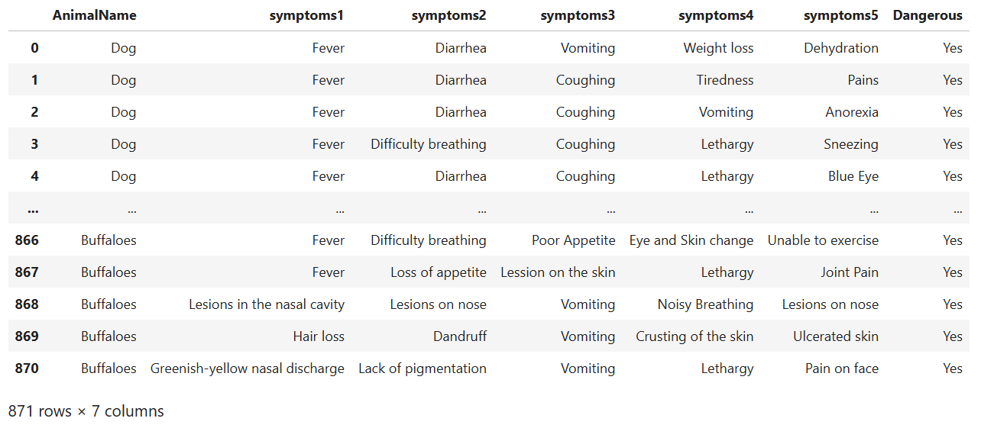
Hình 1: Tổng quan dữ liệu ban đầu

Bước 2: Làm sạch dữ liệu (Data Cleaning)
Dữ liệu thực tế chứa nhiều nhiễu, nhóm đã thực hiện các bước xử lý sau:
- Xử lý giá trị rỗng (Missing Values): Phát hiện cột Dangerous có giá trị rỗng, loại bỏ các dòng này. Code: df.dropna(inplace=True)
- Xử lý dữ liệu trùng lặp: Loại bỏ các dòng dữ liệu trùng lặp hoàn toàn. Code: df.drop_duplicates(inplace=True)
- Chuẩn hóa tên động vật:
  - Viết hoa chữ cái đầu để đồng nhất (ví dụ: “dog” và “Dog”).
  - Gom nhóm các tên gọi khác nhau về cùng một loài (ví dụ: ‘Dogs' $→$ ‘Dog’, ‘Black-tailed deer’ $→$ ‘Deer’, ‘Pigs’ $→$ Pig...). Việc này giúp giảm số lượng nhãn thừa và tăng độ chính xác.
Code:
df['AnimalName'] = df['AnimalName'].replace({
'Black-tailed deer':'Deer', 'Dogs': 'Dog', 'Pigs':'Pig', ...
})
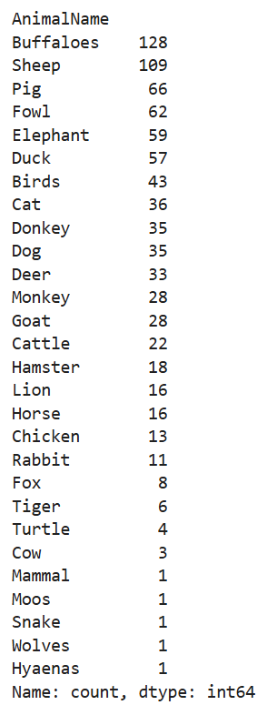
Hình 2: Thống kê số lượng động vật sau khi làm sạch

Bước 3: Mã hóa dữ liệu (Preprocessing)
Vì máy học không hiểu văn bản (text), nhóm sử dụng LabelEncoder để chuyển đổi toàn bộ các cột (Tên con vật, Triệu chứng, Nhãn Dangerous) sang dạng số.
Code:
le = LabelEncoder()
for col in df.columns:
if df[col].dtype == 'object':
df[col] = le.fit_transform(df[col])

Bước 4: Chia tập dữ liệu
- Đầu vào (X): Gồm cột AnimalName và 5 cột triệu chứng.
- Đầu ra (y): Cột Dangerous.
- Tỷ lệ chia: 75% Train - 25% Test với random_state=90.
Code:
X_train, X_test, y_train, y_test = train_test_split(X, y, test_size=0.25, random_state=90)

Bước 5: Huấn luyện mô hình SVM
Khởi tạo mô hình SVM với nhân tuyến tính (kernel='linear') và tiến hành huấn luyện.
Code:
model_svm = SVC(kernel='linear', random_state=0)
model_svm.fit(X_train, y_train)

Đánh giá kết quả
Mô hình được kiểm thử trên tập Test (211 mẫu). Kết quả như sau:
- Độ chính xác (Accuracy)
Code: print(accuracy_score(y_test, y_pred))
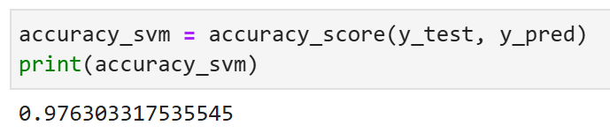
Hình 3: Độ chính xác của thuật toán SVM
Mô hình đạt độ chính xác 97.6%. Đây là một kết quả rất cao.
- Báo cáo phân loại (Classification Report)
Code:
print(classification_report(y_test, y_pred, zero_division=0))
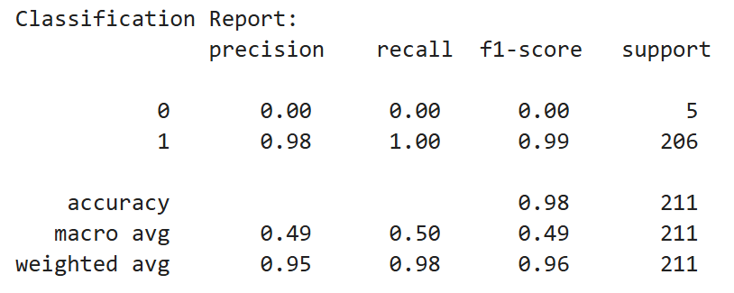
Hình 4: Báo cáo chi tiết các chỉ số đánh giá của mô hình SVM
- Phân tích: Dựa vào bảng báo cáo, ta thấy tập dữ liệu bị mất cân bằng nghiêm trọng (imbalanced data).
  - Lớp 1 (Nguy hiểm): Có 206 mẫu, mô hình dự đoán rất tốt (Precision 0.98, Recall 1.00).
  - Lớp 0 (Không nguy hiểm): Chỉ có 5 mẫu trong tập test, và mô hình không dự đoán đúng trường hợp nào (Precision/Recall = 0).
  - Điều này cho thấy độ chính xác cao (97%) chủ yếu đến từ việc mô hình đoán đúng lớp đa số (“Có nguy hiểm”).
- So sánh với thuật toán KNN (Mở rộng)
Nhóm cũng đã thử nghiệm thêm thuật toán KNN (K-Nearest Neighbors) với n_neighbors=3 sau khi chuẩn hóa dữ liệu (Scaling).
- Độ chính xác KNN: 97.1%.
- Kết luận: SVM (97.6%) hoạt động tốt hơn KNN một chút trên bộ dữ liệu này.

Kết luận
- Hiệu quả: Mô hình SVM đạt độ chính xác rất cao (~97.6%) trong việc dự đoán tình trạng nguy hiểm của động vật.
- Vai trò của tiền xử lý: Bước làm sạch dữ liệu (gộp tên các loài động vật) đóng vai trò quan trọng giúp mô hình học được các đặc trưng tốt hơn.
- Hạn chế: Bộ dữ liệu có sự mất cân bằng lớn giữa hai nhãn (số lượng nhãn “Dangerous: Yes” áp đảo). Trong thực tế, cần thu thập thêm dữ liệu của lớp “Không nguy hiểm” hoặc sử dụng các kỹ thuật cân bằng dữ liệu để mô hình khách quan hơn.

BAYES NGÂY THƠ (NAÏVE BAYES)

2.3.3. Bài tập thực hành 1
Xây dựng mô hình Naïve ngây thơ trên tập dữ liệu hành vi của khách hàng lấy tại
https://www.kaggle.com/code/arezalo/customer-behaviour-prediction-naive-bayes
- Giới thiệu bài toán và dữ liệu

1.Đặt vấn đề
Trong kinh doanh hiện đại, việc biết trước khách hàng nào có khả năng mua hàng là vô cùng quan trọng. Bài thực hành này giải quyết bài toán “Dự đoán hành vi mua sắm của khách hàng”.
Cụ thể, chúng ta sẽ xây dựng một chương trình máy học để phân tích thông tin cá nhân của khách hàng (như tuổi tác, mức lương) và đưa ra dự đoán: Liệu người đó có quyết định mua sản phẩm hay không? Việc này giúp doanh nghiệp tập trung nguồn lực tiếp thị vào đúng đối tượng tiềm năng, tránh lãng phí.
- Mô tả bài toán
Mục tiêu của bài thực hành là xây dựng một mô hình máy học để dự đoán xem một khách hàng có quyết định mua sản phẩm hay không (Purchased: 0 hoặc 1) dựa trên các thông tin nhân khẩu học của họ.
- Mô tả dữ liệu (Dataset)
- Nguồn dữ liệu: https://www.kaggle.com/code/arezalo/customer-behaviour-prediction-naive-bayes. Đây là bộ dữ liệu chứa thông tin của 400 khách hàng.
- Các thuộc tính (Features):
- User ID: Mã số định danh của khách hàng.
- Gender: Giới tính (Nam hoặc Nữ).
- Age: Tuổi của khách hàng.
- EstimatedSalary: Mức lương ước tính hàng năm của họ.
- Purchased (Nhãn cần dự đoán): Cột này cho biết kết quả thực tế.
- Số 0: Khách hàng không mua.
- Số 1: Khách hàng đã mua.
- Phương pháp thực hiện (Gaussian Naive Bayes)
Để giải quyết bài toán này, nhóm quyết định chọn thuật toán Gaussian Naive Bayes.
Tại sao lại chọn thuật toán này? Như chúng ta đã biết, thuật toán Naive Bayes thường dùng để phân loại văn bản (đếm số lần từ xuất hiện). Tuy nhiên, dữ liệu của chúng ta ở đây không phải là văn bản mà là các con số liên tục như “Tuổi” (Age) và “Mức lương” (EstimatedSalary).
Thuật toán Gaussian Naive Bayes được thiết kế riêng để xử lý các loại số liệu này. Nó giả định rằng độ tuổi và mức lương của khách hàng tuân theo quy luật phân phối chuẩn (hình chuông), nhờ đó máy tính có thể tính toán xác suất mua hàng cực kỳ nhanh và hiệu quả.
- Quy trình thực hiện
Dưới đây là các bước chi tiết nhóm đã thực hiện trên ngôn ngữ lập trình Python:

Bước 1: Khai báo thư viện và đọc dữ liệu
Đầu tiên, dùng thư viện pandas để mở file dữ liệu Customer_Behaviour.csv. Sau khi đọc xong, thực hiện lệnh gọi trực tiếp biến df để hiển thị nội dung bảng dữ liệu ra màn hình. Khác với việc chỉ xem vài dòng đầu, lệnh này cung cấp cho chúng ta một cái nhìn bao quát hơn về toàn bộ tập dữ liệu. Cụ thể, kết quả trả về sẽ hiển thị:
- Các dòng dữ liệu đầu tiên (từ dòng 0 đến 4).
- Các dòng dữ liệu cuối cùng (từ dòng 395 đến 399).
- Thông tin tổng kết ở cuối bảng xác nhận kích thước dữ liệu là 400 dòng và 5 cột (400 rows x 5 columns).
Việc này giúp kiểm tra nhanh xem dữ liệu đã được nạp vào đầy đủ hay chưa trước khi đi vào xử lý chi tiết.
Code:
df = pd.read_csv('Customer_Behaviour.csv')
df
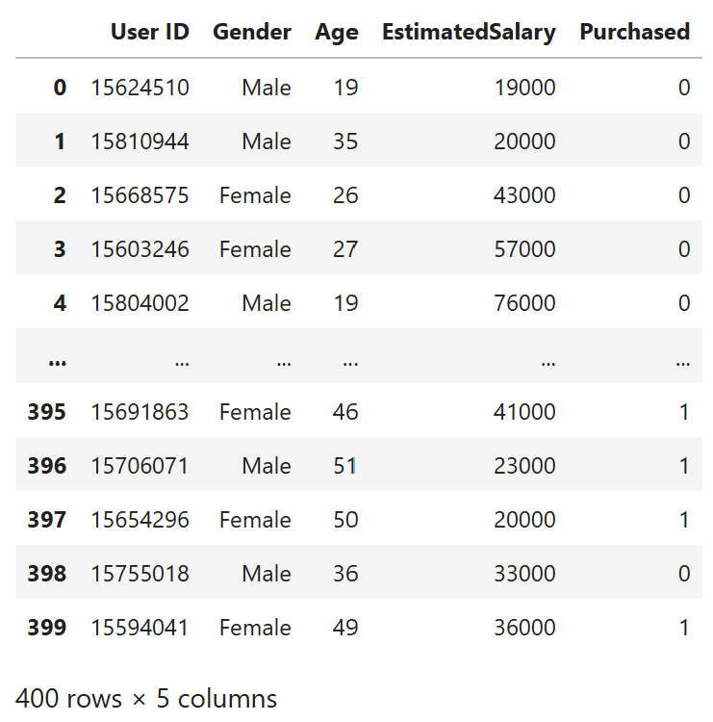
Hình 1: Hiển thị tổng quan dữ liệu đầu vào với 400 dòng
Dữ liệu bao gồm 5 cột: User ID, Gender, Age, EstimatedSalary, Purchased.

Bước 2: Làm sạch và chuẩn bị dữ liệu (Tiền xử lý)
Dữ liệu thô ban đầu chưa thể đưa vào dạy cho máy học ngay được, cần được xử lý qua 3 thao tác nhỏ:
- Loại bỏ thông tin thừa: Cột User ID chỉ là mã số ngẫu nhiên của khách hàng, nó không liên quan gì đến việc họ có giàu hay có thích sản phẩm không. Do đó, xóa cột này đi bằng lệnh drop để máy tính không bị học sai lệch.
- Chuyển chữ thành số: Máy tính không hiểu được chữ “Male” (Nam) hay “Female” (Nữ). Vì vậy, nhóm đã đổi dữ liệu cột Gender thành các con số: Nam là 0 và Nữ là 1.
- Kiểm tra lỗi: Kiểm tra và xác nhận dữ liệu này rất sạch, không có ô nào bị bỏ trống (NaN).
Code:
df.drop('User ID', axis=1, inplace=True)
df['Gender'] = df['Gender'].replace(['Male', 'Female'], [0, 1])
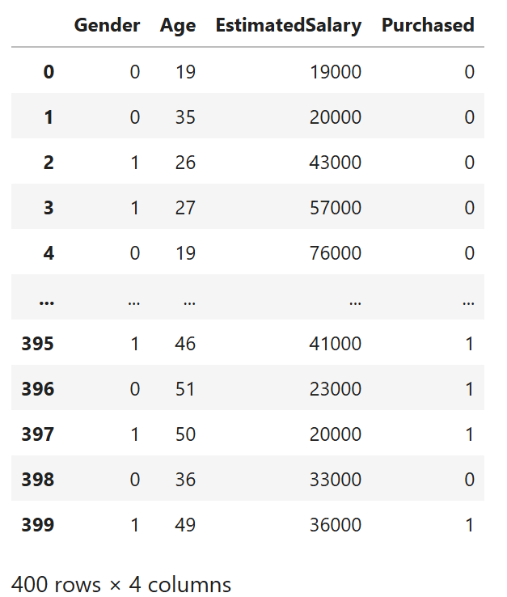
Hình 2: Dữ liệu sau khi đã được xử lý

Bước 3: Chia tập dữ liệu để huấn luyện
Để đánh giá xem máy học có giỏi không, chúng ta không được cho nó biết trước đáp án của toàn bộ 400 khách hàng. Nhóm quyết định chia dữ liệu ra làm 2 phần theo tỷ lệ 75% - 25%:
- Tập huấn luyện (Training Set): Chiếm 75% dữ liệu. Phần này dùng để dạy cho máy học các quy luật.
- Tập kiểm tra (Test Set): Chiếm 25% còn lại (tương đương 100 khách hàng). Phần này được giấu kín đáp án để cho máy làm bài thi thử sau khi học xong.

Bước 4: Xây dựng và huấn luyện mô hình
Sử dụng thư viện sklearn.naive_bayes.GaussianNB, tìm ra mối liên hệ giữa Tuổi, Lương và quyết định Mua sản phẩm.
Code:
model = GaussianNB()
model.fit(X_train, y_train)

VI. Đánh giá kết quả
Sau khi huấn luyện, mô hình được kiểm thử trên tập Test (100 mẫu). Dưới đây là kết quả chi tiết:
Code:
print("Accuracy:", accuracy_score(y_test, y_pred))
print("\nConfusion Matrix:")
print(confusion_matrix(y_test, y_pred))
print("\nClassification Report:")
print(classification_report(y_test, y_pred))
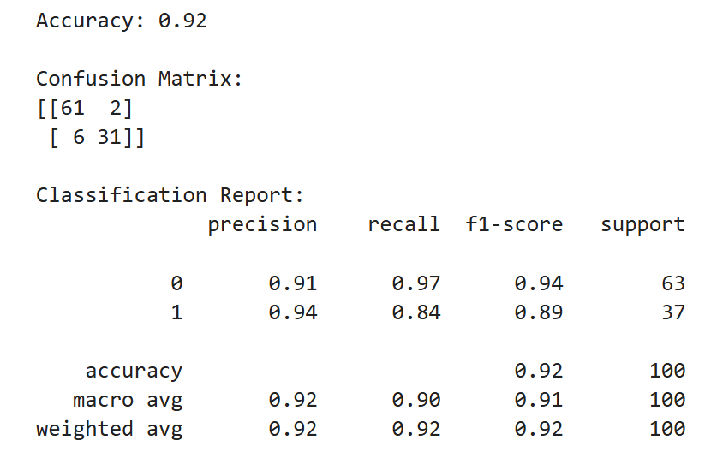
Hình 3: Kết quả đánh giá độ chính xác và ma trận nhầm lẫn
Phân tích chi tiết kết quả:
- Độ chính xác (Accuracy) Mô hình đạt độ chính xác là 0.92, hay nói cách khác là 92%. Điều này có nghĩa là: Nếu đưa cho máy thông tin của 100 người lạ, máy sẽ đoán đúng hành vi mua hàng của 92 người. Đây là một kết quả rất cao và đáng tin cậy.
- Ma trận nhầm lẫn (Confusion Matrix) Nhìn vào ma trận kết quả ở hình trên, ta có thể giải thích cụ thể như sau:
- Đoán đúng:
  - Có 61 trường hợp khách thực tế không mua và máy cũng đoán đúng là không mua.
  - Có 31 trường hợp khách thực tế có mua và máy đoán chuẩn xác là có mua.
- Đoán sai:
  - Chỉ có 2 trường hợp máy đoán nhầm là sẽ mua nhưng thực tế họ lại không mua (sai sót rất ít).
  - Có 6 trường hợp máy đoán là không mua nhưng thực tế họ đã mua. Đây là những khách hàng tiềm năng mà chúng ta bị bỏ sót.
- Các chỉ số khác
- Precision (Độ chuẩn xác - 0.94): Khi máy báo rằng khách này sẽ mua, thì có tới 94% khả năng là máy nói đúng.
- Recall (Độ phủ - 0.84): Máy tìm ra được 84% tổng số khách hàng mua thực tế. Dù bỏ sót một vài người nhưng vẫn ở mức tốt.

V. Kết luận
Qua bài thực hành này, chúng ta có thể rút ra các kết luận sau:
- Hiệu quả cao: Thuật toán Gaussian Naive Bayes hoạt động rất tốt cho bài toán này với độ chính xác lên tới 92%.
- Yếu tố quan trọng: Việc sử dụng các thông tin như Tuổi và Mức lương là cực kỳ hợp lý để phân loại khách hàng, vì đây là 2 yếu tố quyết định lớn nhất đến khả năng tài chính mua sản phẩm.
- Hướng cải thiện: Tuy kết quả đã tốt, nhưng vẫn còn khoảng 6% khách hàng mua sản phẩm bị máy bỏ sót (như đã phân tích ở trên). Để khắc phục điều này trong tương lai, chúng ta có thể thử áp dụng thêm bước “Chuẩn hóa dữ liệu” (Scaling) để đưa mức lương và tuổi về cùng một thang đo, giúp máy tính toán chính xác hơn nữa.

    - Bài tập thực hành 2
Xây dựng mô hình Naïve ngây thơ trên tập dữ liệu mushroom. Dữ liệu lấy tại
https://www.kaggle.com/datasets/uciml/mushroom-classification/data
- Giới thiệu bài toán và dữ liệu

1. Đặt vấn đề
Trong tự nhiên, việc phân biệt giữa nấm ăn được và nấm độc là vô cùng quan trọng vì nó ảnh hưởng trực tiếp đến sức khỏe và tính mạng con người. Bài thực hành này giải quyết bài toán “Phân loại Nấm” (Mushroom Classification).
Chúng ta sẽ xây dựng một mô hình máy học để phân tích các đặc điểm vật lý của cây nấm (như hình dáng mũ, màu sắc, mùi hương...) và đưa ra dự đoán: Cây nấm này ăn được (Edible) hay là nấm độc (Poisonous).

2. Mô tả bộ dữ liệu (Dataset)
Chúng ta sử dụng tập dữ liệu mushrooms.csv. Đây là bộ dữ liệu nổi tiếng chứa các đặc điểm hình thái của 8.124 mẫu nấm thuộc 23 loài khác nhau (thuộc họ Agaricus và Lepiota).
- Kích thước: 8124 dòng (mẫu) và 23 cột (thuộc tính).
- Biến mục tiêu (Target – cột Class):
  - e (edible): Nấm ăn được.
  - p (poisonous): Nấm độc (bao gồm cả loại không xác định/không nên ăn).
- Các thuộc tính đầu vào (Features): Bộ dữ liệu bao gồm 22 đặc điểm vật lý được mã hóa bằng các ký tự đơn, cụ thể:
- Đặc điểm về Mũ nấm (Cap):
  - cap-shape: Hình dạng mũ (hình chuông, hình nón, lồi, phẳng, núm...).
  - cap-surface: Bề mặt mũ (có xơ, có rãnh, vảy, trơn...).
  - cap-color: Màu sắc mũ (nâu, vàng, quế, xám, lục, hồng, tím, đỏ, trắng, vàng...).
- Đặc điểm thân và vết thâm:
  - bruises: Có vết thâm khi bị tổn thương không? (có/không).
  - odor: Mùi hương (hạnh nhân, hoa hồi, mùi hôi, mùi cá, mùi cay, không mùi...). Đây thường là đặc điểm quan trọng để phân biệt nấm độc.
- Đặc điểm về Phiến nấm (Gill - phần dưới mũ nấm):
  - gill-attachment: Cách phiến nấm đính vào cuống.
  - gill-spacing: Khoảng cách giữa các phiến (chật/rộng).
  - gill-size: Kích thước phiến (rộng/hẹp).
  - gill-color: Màu sắc phiến nấm (đen, nâu, xám, sô-cô-la...).
- Đặc điểm về Cuống nấm (Stalk):
  - stalk-shape: Hình dạng cuống (nở ra ở gốc/thuôn dài).
  - stalk-root: Gốc cuống (củ, rễ chùm...).
  - stalk-surface-above/below-ring: Bề mặt cuống phía trên/dưới vòng nấm.
  - stalk-color-above/below-ring: Màu sắc cuống phía trên/dưới vòng nấm.
- Các đặc điểm khác:
  - veil-type & veil-color: Loại và màu sắc của bao nấm.
  - ring-number & ring-type: Số lượng và loại vòng nấm.
  - spore-print-color: Màu của bào tử nấm (đen, nâu, tím, trắng, xanh...).
  - population: Mức độ phân bố trong quần thể (mọc đơn lẻ, mọc cụm, rải rác...).
  - habitat: Môi trường sống (gỗ, cỏ, lá, đồng cỏ, đường mòn, chất thải...).
- Phương pháp thực hiện (Categorical Naive Bayes)
Để giải quyết bài toán này, nhóm quyết định chọn thuật toán Categorical Naive Bayes. Tại sao lại chọn thuật toán này? Khác với bài tập trước dùng Gaussian Naive Bayes cho dữ liệu số liên tục (Tuổi, Lương), dữ liệu của bài toán nấm hoàn toàn là dữ liệu danh mục (Categorical Data). Ví dụ: Màu sắc là “nâu”, “vàng” chứ không phải con số; hình dáng là “chuông”, “phẳng”.
Thuật toán Gaussian (phân phối chuẩn) không phù hợp ở đây. Thay vào đó, Categorical Naive Bayes được thiết kế chuyên biệt để xử lý các dữ liệu rời rạc dạng danh mục này, giúp tính toán xác suất nấm độc dựa trên sự kết hợp của các đặc điểm hình thái.
- Quy trình thực hiện
Dưới đây là các bước chi tiết nhóm đã thực hiện trên ngôn ngữ lập trình Python:

Bước 1: Khai báo thư viện và đọc dữ liệu
Đầu tiên, dùng thư viện pandas để mở file dữ liệu mushrooms.csv. Sau khi đọc xong, thực hiện lệnh gọi trực tiếp biến df để hiển thị nội dung bảng dữ liệu ra màn hình. Kết quả cho thấy dữ liệu bao gồm các ký tự chữ cái viết tắt đại diện cho các đặc điểm.
Code:
df = pd.read_csv("mushrooms.csv")
df
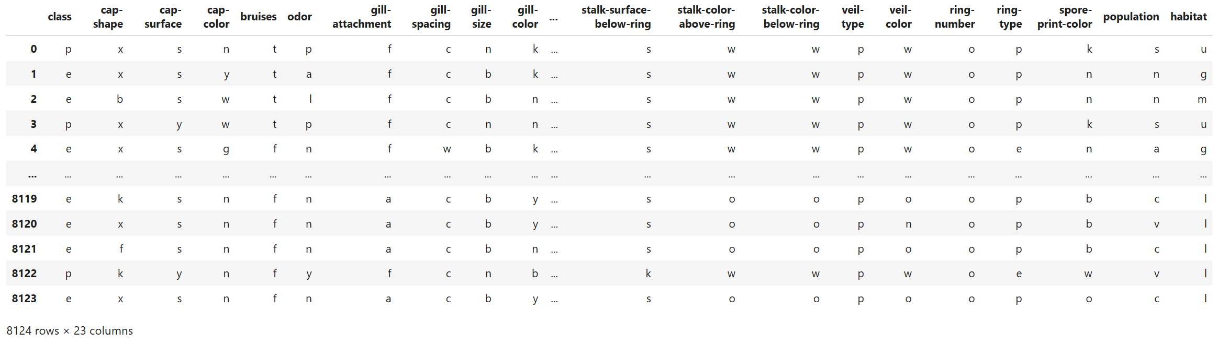
Hình 1: Hiển thị tổng quan dữ liệu nấm với 8124 dòng

Bước 2: Làm sạch và chuẩn bị dữ liệu (Tiền xử lý)
Máy học không thể hiểu trực tiếp các ký tự chữ cái như ‘x’, ‘s’, ‘n’. Do đó, cần chuyển đổi chúng sang dạng số.
Sử dụng công cụ LabelEncoder để mã hóa dữ liệu:
- Một vòng lặp chạy qua tất cả các cột để chuyển đổi toàn bộ các chữ cái thành các con số nguyên (0, 1, 2, 3...). Ví dụ: Cột class (p/e) sẽ được chuyển thành 1 và 0.
Code:
le = LabelEncoder()
for col in df.columns:
df[col] = le.fit_transform(df[col])

Bước 3: Chia tập dữ liệu để huấn luyện
Tách riêng cột nhãn (class) ra làm biến mục tiêu y, và các cột còn lại là dữ liệu đầu vào X. Chia dữ liệu theo tỷ lệ 80% - 20%:
- Tập huấn luyện: 80% dữ liệu để máy học.
- Tập kiểm tra: 20% dữ liệu (khoảng 1625 mẫu) để kiểm tra độ chính xác.
Code:
X = df.drop("class", axis=1)
y = df["class"]
X_train, X_test, y_train, y_test = train_test_split(X, y, test_size=0.2, random_state=42)

Bước 4: Xây dựng và huấn luyện mô hình
Sử dụng thư viện sklearn.naive_bayes.CategoricalNB, mô hình sẽ học mối liên hệ giữa các đặc điểm hình thái và tính độc của nấm.
Code:
model = CategoricalNB()
model.fit(X_train, y_train)
Đánh giá kết quả sau khi huấn luyện, mô hình được kiểm thử trên tập Test (1625 mẫu). Dưới đây là kết quả chi tiết:
Code:
print("Accuracy:", accuracy)
print("\nConfusion Matrix:\n", conf_matrix)
print("\nClassification Report:\n", class_report)
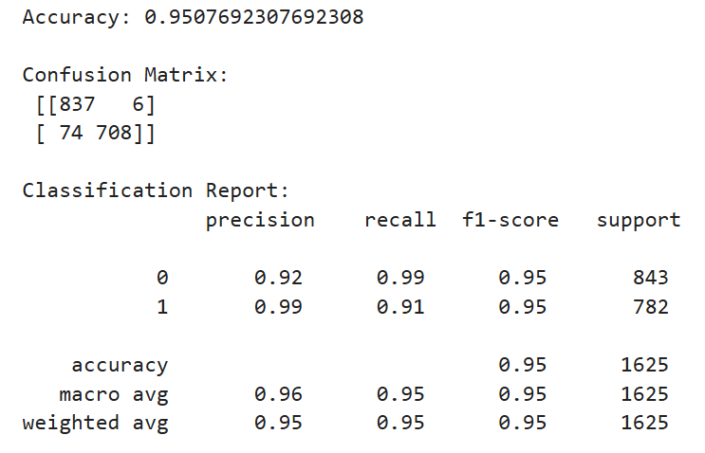
Hình 2: Kết quả đánh giá độ chính xác và ma trận nhầm lẫn
Phân tích chi tiết kết quả:
- Độ chính xác (Accuracy): Mô hình đạt độ chính xác là 0.95, hay nói cách khác là 95%. Điều này có nghĩa là trong 100 cây nấm, máy phân loại đúng loại cho 95 cây.
- Ma trận nhầm lẫn (Confusion Matrix):
  - Đoán đúng: Có 837 mẫu nấm ăn được và 708 mẫu nấm độc được máy dự đoán chính xác.
  - Đoán sai (Nguy hiểm): Có 74 trường hợp thực tế là nấm độc nhưng máy lại đoán nhầm là nấm ăn được (False Negative). Đây là sai sót cần đặc biệt lưu ý vì liên quan đến an toàn.
- Các chỉ số khác:
  - Precision (Lớp 1 - Nấm độc): Đạt 0.99. Khi máy báo độc, 99% là chính xác.
  - Recall (Lớp 1 - Nấm độc): Đạt 0.91. Máy phát hiện được 91% tổng số nấm độc có trong thực tế.
- Kết luận
Qua bài thực hành này, chúng ta có thể rút ra các kết luận sau:
- Hiệu quả cao: Thuật toán Categorical Naive Bayes hoạt động rất hiệu quả trên dữ liệu danh mục với độ chính xác tổng thể tới 95%.
- Yếu tố quan trọng: Việc mã hóa dữ liệu (Label Encoding) là bước then chốt để thuật toán có thể xử lý được các đặc điểm mô tả của nấm.
- Hướng cải thiện: Mặc dù độ chính xác cao, nhưng việc bỏ sót 74 mẫu nấm độc là vấn đề nghiêm trọng. Để khắc phục, cần điều chỉnh mô hình để ưu tiên giảm thiểu tỷ lệ bỏ sót nấm độc (tăng Recall), hoặc thử nghiệm các thuật toán phức tạp hơn như Random Forest để đảm bảo an toàn tuyệt đối.

